

**INSTITUTO SUPERIOR TECNOLÓGICO GUAYAQUIL**

**CARRERA INFORMÁTICA**

**DESARROLLO E IMPLEMENTACIÓN DE UN SISTEMA INFORMÁTICO PARA EL CONSULTORIO DENTAL DR. MARIO ERAZO.**

**AUTOR:**

DAVID ALBERTO MEDINA CABEZAS

FABIAN LEONEL MURILLO VARGAS

**TUTOR:**

JORGE ALBERTO MEDINA AVELINO

**GUAYAQUIL**



**INSTITUTO SUPERIOR TECNOLOGICO GUAYAQUIL**

**CARRERA INFORMÁTICA CON MENCIÓN EN ANÁLISIS DE SISTEMAS**

**TESIS PRESENTADA COMO REQUISITO PARA OPTAR POR EL TÍTULO DE**

**TECNÓLOGO EN INFORMATICA CON MENSIÓN EN ANÁLISIS DE SISTEMA**

**TEMA:**

Desarrollo e implementación de un sistema informático para el consultorio dental

Dr. Mario Erazo.

**AUTOR:**

DAVID ALBERTO MEDINA CABEZAS

FABIAN LEONEL MURILLO VARGAS

**TUTOR:**

ING. JORGE MEDINA



|  |  |  |  |
| --- | --- | --- | --- |
| **REPOSITORIO NACIONAL EN CIENCIAS Y TECNOLOGÍA** | | | |
| **FICHA DE REGISTRO DE TESIS** | | | |
| **TÍTULO Y SUBTÍTULO:**  DESARROLLO E IMPLEMENTACIÓN DE UN SISTEMA INFORMATICO PARA EL CONSULTORIO DENTAL DEL DR. MARIO ERAZO | | | |
| **AUTOR/ES:**  DAVID ALBERTO MEDINA CABEZAS  FABIAN LEONEL MURILLO VARGAS | | **TUTOR:**  ING.JORGE MEDINA | |
| **REVISORES:**  ING. FLORES SALGADO | |
| **INSTITUCIÓN: Instituto Superior Tecnológico Guayaquil** | | | |
| **CARRERA: TECNOLOGIA EN INFORMATICA MENCION ANALISIS EN SISTEMAS** | | | |
| **FECHA DE PUBLICACIÓN:** | | **N° DE PÁGS.: 60** | |
| **ÁREA TEMÁTICA:** | | | |
| **PALABRAS CLAVES:** Historial Clínico Odontológico, Sistema de Información, Desarrollo e Implementación, Consultorio Dental | | | |
| **RESUMEN**  El proyecto de titulación está orientado a la necesidad que tiene el consultorio dental con el fin de llevar a cabo un registro detallado y organizado de los pacientes. Actualmente no cuentan con una base de datos y, por el contrario, siguen utilizando métodos tradicionales de registro de archivos, con el objetivo de mejorar y desempeñar un mejor servicio, surge este proyecto.  Las técnicas tradicionales de administrar los archivos del Consultorio Dental del Dr. Mario Erazo, presenta dificultad ya que, al momento de llevar un registro de información, se utiliza la manera tradicional. El objetivo es modificar y actualizar los datos de los pacientes, así como las fichas odontológicas, además de realizar un seguimiento de los diferentes resultados de los tratamientos, de esta manera se puede brindar un mejor servicio al momento de atender a los pacientes.  Para concluir que esta propuesta es factible y de mucho beneficio tanto al médico tratante como a los pacientes, se realizarán encuestas a los diferentes usuarios del consultorio odontológico, con el fin de obtener resultados positivos. | | | |
| **N° DE REGISTRO :** | | **N° DE CLASIFICACIÓN:** | |
| **DIRECCIÓN URL (tesis en la web):** | | | |
| **ADJUNTO PDF** | SI  ✓ | | NO |
| **CONTACO DE LOS AUTORES** | TELEFONO David Medina: 0960537963  Fabian Murillo: 0967688935 | | EMAIL [damedina@est.itsgg.edu.ec](mailto:damedina@est.itsgg.edu.ec) [flmurillo@est.itsgg.edu.ec](mailto:flmurillo@est.itsgg.edu.ec) |
| **CONTACTO DE LA**  **INSTITUCIÓN(PROPUESTA)** | **Nombre:** Dr. Mario Erazo | | |
| **Teléfono:** 0981833897 | | |

**INSTITUTO TECNOLÓGICO SUPERIOR GUAYAQUIL, GUAYAS**

**CARRERA INFORMÁTICA CON MENCIÓN EN ANÁLISIS DE SISTEMAS**

# Certificación del Tutor

Habiendo sido nombrado el ING. JORGE MEDINA, tutor del trabajo de titulación certifico que el presente proyecto ha sido elaborado por DAVID ALBERTO MEDINA CABEZAS con C.I:1207474113, FABIÁN LEONEL MURILLO VARGAS con C.I.: 0925224305 con mi respectiva supervisión como requerimiento parcial para la obtención del título de TECNÓLOGO EN ANALISIS DE SISTEMA.

**Tema:** Desarrollo E Implementación De Un Sistema Informático Para El Consultorio Dental Del Dr. Mario Erazo en la ciudad de Guayaquil 2019.

Certifico que he revisado y aprobado en todas sus partes, encontrándose apto para su sustentación

JORGE MEDINA

**Docente Tutor**

**INSTITUTO SUPERIOR TECNOLÓGICO GUAYAQUIL, GUAYAS**

**CARRERA INFORMÁTICA CON MENCIÓN EN ANÁLISIS DE SISTEMAS**

# 

# RENUNCIA DE AUTOR

Para los fines legales pertinentes comunico a usted que los derechos intelectuales del proyecto de tesis con el tema: Desarrollo e implementación de un sistema informático para el consultorio dental “DR. MARIO ERAZO” en la ciudad de Guayaquil 2019, Pertenece a la carrera de Informática con mención en Análisis de Sistema.

David Alberto Medina Cabezas Fabián Leonel Murillo Vargas

C.I: 1207474113 C.I: 0925224305

# DEDICATORIA

En la presente tesis va dedicado principalmente a Dios que nos brindó su sabiduría e inteligencia para la culminación de esta carrera universitaria, plasmando todos nuestros esfuerzos con mucha convicción sin perder las esperanzas.

A nuestros padres y familiar por el implacable apoyo en el camino deseándonos lo mejor siendo un pilar fundamental para nuestra propia superación en esta vida.

***David Alberto Medina y Fabian Leonel Murillo***

# 

# AGRADECIMIENTO

El presente trabajo de tesis primeramente nos gustaría agradecer a Dios, por bendecirnos para llegar hasta donde hemos llegado, porque hizo realidad este sueño anhelado.

A mi tutor de tesis el Lcda. Ruth por su esfuerzo y dedicación, quien, con sus conocimientos, su experiencia, su motivación y su paciencia ha logrado en nosotros que podamos terminar este proyecto de tesis y culminar mis estudios con éxito.

***David Alberto Medina y Fabian Leonel Murillo***

# RESUMEN

El proyecto de titulación está orientado a la necesidad que tiene el consultorio dental con el fin de llevar a cabo un registro detallado y organizado de los pacientes. Actualmente no cuentan con una base de datos y, por el contrario, siguen utilizando métodos tradicionales de registro de archivos, con el objetivo de mejorar y desempeñar un mejor servicio, surge este proyecto.

Las técnicas tradicionales de administrar los archivos del Consultorio Dental del Dr. Mario Erazo, presenta dificultad ya que, al momento de llevar un registro de información, se utiliza la manera tradicional. El objetivo es modificar y actualizar los datos de los pacientes, así como las fichas odontológicas, además de realizar un seguimiento de los diferentes resultados de los tratamientos, de esta manera se puede brindar un mejor servicio al momento de atender a los pacientes.

Para concluir que esta propuesta es factible y de mucho beneficio tanto al médico tratante como a los pacientes, se realizarán encuestas a los diferentes usuarios del consultorio odontológico, con el fin de obtener resultados positivos.

**Palabras Claves:** Historial clínico, odontología, Sistema de Información, Desarrollo e Implementación, Consultorio Dental

# ABSTRACT

The degree project is oriented to the need of the dental office in order to carry out a detailed and organized registry of patients. Currently they do not have a database and, on the contrary, they continue to use traditional methods of file registration, with the aim of improving and performing a better service, this project arises.

The traditional techniques of managing the files of the Dental Office of Dr. Mario Erazo, presents difficulty since, at the time of keeping a record of information, the traditional way is used. The objective is to modify and update the patient data, as well as the dental records, in addition to tracking the different results of the treatments, in this way a better service can be provided at the time of attending to the patients.

To conclude that this proposal is feasible and of great benefit to both the treating physician and the patients, surveys will be carried out on the different users of the dental office, in order to obtain positive results.

**Keywords:** Dental clinical history, Information System, Development and Implementation, Dental Office.

# TABLA DE CONTENIDO

DERECHOS DE AUTOR IV

DEDICATORIA V

AGRADECIMIENTO VI

RESUMEN VII

ABSTRACT VIII

TABLA DE CONTENIDO IX

INDICE DE FIGURAS XII

INDICE DE TABLAS XII

INDICE DE GRAFICOS XII

INTRODUCCION 1

CAPÍTULO I 2

1. Antecedentes. 2

1.1 Planteamiento del Problema. 3

1.2 Justificación. 5

1.3 Objetivo General. 6

1.4 Objetivo Específico. 6

1.5 Resultado Esperados 6

1.6 Delimitación 7

Capítulo II. 8

2.1 Marco Teórico 8

2.1.1 Antecedentes de la investigación 8

2.1.2 Fundamento Teórico 8

2.1.2.1 Historial clínico 9

*2.1.2.2* Odontología 9

*2.1.2.3* Ortodoncia 9

*2.1.2.4* Odontograma 9

2.1.2.5 Consultorio Dental 10

2.1.2.6 Sistema Web 10

2.1.2.7 Software De Programación 11

2.1.3 Lenguaje De Programación. 11

2.1.3.1 Lenguaje de Programación PHP 12

2.1.3.2 Base De Datos. 13

2.1.3.3 MySQL 13

2.1.3.4 Clasificación de un SGBD 13

Marco Conceptual 14

CAPÍTULO III 15

3.1 Diseño de la Investigación 15

3.2 Tipo de Investigación 15

3.2.1. Investigación explicativa 16

3.2.2. Investigación Exploratoria. 16

3.3 Metodología de la Investigación 16

3.4 Técnicas e Instrumento de Investigación 17

3.4.1. Técnicas 17

3.4.2 Instrumento de Investigación 18

3.5 Población y Muestra 19

3.5.1. Población 19

3.5.2. Muestra 19

3.6 Análisis de los resultados de los procesos aplicados 20

CAPITULO IV 29

4.1 Título de la propuesta 29

4.2 Objetivo General 29

4.3 Objetivo Especifico 29

4.4 Descripción de la propuesta 29

4.5 Estrategias 30

4.6 Cronograma de la Propuesta 32

4.7 Análisis: costo-beneficios 32

4.7.1. Costo 32

4.7.2. Recursos humanos 32

4.7.3. Recursos financieros 33

4.8. Beneficios 34

4.9 Conclusiones 34

5. Recomendaciones 35

Referencia 35

Apéndice 39

Historial clínico manual 40

# INDICE DE FIGURAS

*Figura 1: Ilustración del Odontograma* 10

*Figura 2: Ilustración de sistema web* 11

*Figura 3: Lenguajes de programación* 12

*Figura 4: Ilustración del lenguaje de programación php* 12

*Figura 5: Clasificación del SGBD* 13

# INDICE DE TABLAS

*Tabla 1: delimitación del problema* 7

*Tabla 2: Observación en el consultorio Dr. Mario Erazo* 18

Tabla 3: Tabla por mes de personas que se hacen atender en el consultorio dental 19

*Tabla 4: Implementación tecnológica en el consultorio Dental Dr. Mario Erazo* 21

*Tabla 5: Atención de pacientes en el Consultorio Dental Dr. Mario Erazo* 22

*Tabla 6 Manipulación de historial clínico en el Consultorio Dental Dr. Mario Erazo* 23

*Tabla 7: Proceso en la gestión del Consultorio Dental Dr. Mario Erazo* 24

*Tabla 8: Calidad de servicio odontológico en el Consultorio Dental Dr. Mario Erazo* 25

*Tabla 9: Planificación de horario en el Consultorio Dental Dr. Mario Erazo* 26

*Tabla 10: Perdida de historial Clínico en el Consultorio Dental Dr. Mario Erazo* 27

*Tabla 11: Cronograma de Actividades* 32

*Tabla 12: Equipos* 33

*Tabla 13: Servicios* 33

*Tabla 14: Costo Total* 34

# INDICE DE GRAFICOS

*Grafico 1: Implementación Tecnológica* 21

*Grafico 2 : Atención de pacientes* 22

*Grafico 3: Manipulación de historial clínico* 23

*Grafico 4: Proceso en la gestión del consultorio* 24

*Grafico 5: Calidad de servicio del consultorio dental* 25

*Grafico 6: Planificación de horario en el consultorio dental Dr. Mario Erazo* 26

*Grafico 7: Planificación de horario en el consultorio dental Dr. Mario Erazo* 27

# INTRODUCCION

Este Proyecto tiene como propuesta desarrollar un Sistema Informático web para el Consultorio Dental del Dr. Mario Erazo situado en la ciudad de Guayaquil, con el fin de preservar y mantener la salud del paciente, mejorar la calidad de servicio y financiera de dicho consultorio.

Los consultorios dentales son una fuente de generación de ingresos para los profesionales de la salud bucal actualmente en nuestra sociedad, ofreciendo los diversos servicios a la comunidad y que pueden satisfacer las necesidades de los pacientes que acuden a dichos consultorios dentales.

La razón por la que se ha elegido este tema es porque se considera que el campo de la odontología es interesante ya que abarca a todo tipo de público, siendo un servicio básico, pero con el inconveniente que el sistema nacional de salud no cubre todos los servicios de la odontología, siendo una oportunidad para los consultorios privados, en este caso el consultorio del Dr. Mario Erazo.

Con una adecuada y minuciosa organización de la información recolectada, se cumplirá con los objetivos planteados, como, por ejemplo: obtener mejores resultados en la atención al cliente.

Para poder cumplir con los objetivos de este proyecto, se llevará a cabo un análisis de factibilidad tanto económica como técnica, describiendo todas las operaciones necesarias para el correcto funcionamiento del sistema informático aplicado al consultorio dental. También se realizarán estudios de las debilidades y fortalezas del negocio como sus amenazas y oportunidades del entorno por medio de un FODA.

En este caso en particular se creará un sistema informático con el fin de mejorar la atención al paciente, obtener más clientes y así aumentará también los ingresos para implementar nueva aparatología, haciéndola más competitiva y eficiente.

# CAPÍTULO I

# Antecedentes.

En la actualidad en la ciudad de Guayaquil, se ha visto un aumento en el número de profesionales de la odontología que ofrecen sus servicios con tecnología de vanguardia al público, por lo que es importante destacar para poder ser más competitivos. Es por ello que ahora surge la necesidad que toda empresa, cualquiera que sea su naturaleza aplique y utilice las herramientas tecnológicas.

Anteriormente, los egresados de la facultad de odontología no tenían especialidad, el odontólogo en el momento de ejercer su profesión, lo hacía basado en los conocimientos dados por sus maestros en las aulas de clases.

Este desconocimiento de especialidad odontológica dio paso al uso de prótesis dentales en los pacientes que requerían sus servicios y estas en su momento llegaron a estar “en boga” que incluso algunos ciudadanos “por moda” se hacían colocar pedazos de oro en sus dientes.

En la actualidad la odontológica ha revolucionado a tal punto que se han ampliado varias especialidades en la rama, como restauraciones de piezas dentales naturales, prótesis fijas, en la actualiza se utiliza la porcelana que se asemeja al color natural del diente, encontrando en la actualidad especialidades odontológicas de endodoncia, “que consiste en extirpar el nervio del diente enfermo, para luego proceder a la restauración con cerámica”. (Romina, 2019)

La clínica odontológica del Dr. Mario Erazo abre sus puertas en 1995, iniciando su atención con 15 pacientes a los cuales les creaba su historial clínico de manera manual y con el pasar del tiempo esta información terminaba deteriorándose, y en su mayoría se extraviaba la documentación, también no había un historial eficiente de todas los pacientes por no existir una secuencia cronológica.

Esto causaba un malestar por lo que generaba un retraso en los tratamientos, ya que no se puede llevar un control exacto sobre la situación de la salud bucal de los pacientes, como la evolución de su tratamiento; a pesar que el odontólogo contaba en su consultorio con un computador de escritorio con el programa básico de Excel, el no tener herramienta tecnológica como programas modernos que ingresen la información de sus pacientes que le permitan mantener en la web los historiales clínicos de sus pacientes que le permitiría tener un seguimientos de los tratamientos.

Actualmente no se puede negar el rol de la tecnología ha logrado en la comunidad tanto a nivel social como laboral, por lo cual se hace necesario que la rama odontológica le abra sus puertas y la utilice en sus tratamientos con los pacientes; es así que está involucrada en la toma de radiografías digitales, escaneo láser, tac dental, entre otros.

# Planteamiento del Problema.

En el Consultorio Dental de propiedad del Doctor Mario Erazo, se ha observado que presenta problemas al momento de realizar la cita de los pacientes. Actualmente se realiza de forma manual, lo que no permite una buena organización originando que las citas médicas no estén en orden, lo que genera pérdida de tiempo.

De lo que se puede apreciar en la visita que se realizó al Consultorio del doctor Erazo, el manejo del control de citas y tratamientos odontológicos son muy lentos que origina malestar en la sociedad. Se puede constatar que las citas de los pacientes se duplicaban, y en algunos casos se pierden las mismas o el horario de atención se ve afectado por el cruce de citas.

En el tratamiento que se aplica a los pacientes en dicho consultorio, tampoco se realiza registros eficaces, ya que se lo hace de manera manual o en algunas ocasiones por medio del sistema Excel que poco aporta en el desarrollo de la actividad odontológica por el escaso conocimiento del médico de esta herramienta.

Existe un gran número de servicios que ofrece, pero la manera que la utiliza para procesar la información no se ajusta a la época actual, prácticamente se ubica frente a los inicios de las prestación de los servicios odontológicos obsoletos que datan de la década de finales de los años 70, no cuentan con un sistema de tecnología que coadyuve al desarrollo que permita llevar el historial clínico y la optimización de los servicios que ofrece a los pacientes, lo que ocasiona que los mismos pasen demasiado tiempo esperando por conseguir la atención requerida.

La clínica odontológica Dr. Mario Erazo tiene como objetivo principal brindar atención odontológica a la comunidad que se encuentra en los alrededores del Parque La Victoria, ubicado entre las calles Avda. Machala entre Clemente Ballén y Sucre, en la ciudad de Guayaquil, en el sector existen clínicas odontológicas, cuyo costo no es accesibles para los moradores del sector.

Debido al alto costo de atención de otras clínicas que se encuentra alrededor, las personas de escasos recursos económicos acuden al consultorio, donde a pesar del aumento de pacientes sigue manteniendo su manera obsoleta de llevar el historial clínico de cada paciente.

En la actualidad registra 100 pacientes, dicha cantidad va en aumento, pero el consultorio presenta 30 pacientes que son los más concurrentes a los tratamientos odontológicos.

El problema consiste en no garantizar la excelencia en la atención del paciente, para que tenga una visión más amplia de lo que significa la salud bucal, ya que este profesional de la odontología todavía trabaja de forma manual que, a su vez puede ocasionar una pérdida de registro existente en el consultorio o también la duplicidad de dichos historiales clínico por la mala organización en sus carpetas que ocasionan confusión para el doctor y malestar para los pacientes

Por no utilizar la tecnología que se encuentra en la actualidad a nivel nacional y mundial, este profesional de la odontología estaría en peligro de perder, su rango profesional, su clientela, su estabilidad laboral y su economía lo que ocurre en la mayoría de los ciudadanos, ya que al no contar con la tecnología , por temor a no adaptarse a los cambios que esta implica, como conclusión; la falta de automatización de los procesos de la clínica debido a factores tales como: desconocimiento de la tecnología y los efectos que se puedan presentar con los cambios.

# Justificación.

“Agilizar y simplificar los procesos y procedimientos administrativos con el uso y el desarrollo de tecnologías de información y comunicación.” (Plan del buen vivir) 1.5.a

Se requiere realizan cambios en el proceso de atención al cliente, implementando un sistema informático con el fin de agilizar la atención diaria a los pacientes al momento de su cita, también se requieren reducir gastos operativos y mejorar el proceso de gestión de historias clínicas; ya que es muy importante para el consultorio y los pacientes, debido a que en ella se recoge información para la correcta atención de los pacientes.

El objetivo de este Proyecto es crear un sistema automatizado de manejo de los datos que utiliza el Consultorio Dental. También en la primera entrevista con el cliente se ha determinado lo que necesita y debería hacer el sistema.

Uno de los puntos importantes es la gestión de un archivo de fichas de pacientes con sus datos personales, su historial clínico, pero también se propone la organización de la agenda de citas de clientes para una gestión en el menor tiempo posible. Además, debe existir un respaldo de esta información con el objetivo de proteger los datos existentes y una opción que genere los informes impresos. Al cliente se le debe pedir todos sus datos personales y se le informa las posibles fechas y horas de cita que hay disponible, eligiendo a su conveniencia por medio de sistema informático.

Actualmente, esto es un trabajo tedioso debido al incremento de fichas de pacientes y a los problemas que esto conlleva, tales como duplicación de fichas, deterioro, alta cantidad de espacio físico requerido, etc.

# Objetivo General.

Emplear un sistema de automatización de los procesos odontológico a través de un lenguaje de programación con su respectiva base de datos para llevar un mejor control de la atención del paciente del consultorio, con el fin de aumentar la afluencia de pacientes que solicitan sus servicios en el consultorio dental Dr. Mario Erazo, y de los tratamientos que mantiene dicho establecimiento.

# Objetivo Específico.

* Analizar el control de la atención de los pacientes en el consultorio dental.
* Definir las interfaces para la historia clínica y su estructura de datos.
* Establecer una base de datos que permita el registro de paciente

# Resultado Esperados

La presente investigación tiene como objetivo otorgarle al consultorio del doctor Mario Erazo que es materia de esta investigación una sistematización organizada de los procesos para contribuir en el control de historial clínico, citas médicas, ficha odontológica, tiempo aproximado del tratamiento y el costo del mismo y restarle el pago de honorarios a desarrolladores externos.

En este sentido, los resultados que se van a obtener por el trabajo van a permitir mejorar la organización y control de las actividades odontológicas realizadas en el consultorio del doctor Mario Erazo por medio de una aplicación, tendrá mayor relevancia en los objetivos que tiene su propietario que es doctor antes mencionado, que como todo profesional sus anhelos son de alcanzar una mejor imagen frente a sus clientes, como brindar una atención buena y eficaz.

El logro de estos objetivos se ha enunciado y los enfoques teóricos sobre la globalización de la tecnología que el mundo se encuentra y dando un valor para el consultorio donde se lleva el proyecto.

# Delimitación

La presente investigación se enmarca en el área de la informática dentro del contexto médico, entre la que se demarcará la conexión de un sistema web que forma parte de la tecnología que tienen disponible dentro de la institución, para poder acceder a un manejo de control de las clientes en las historias clínicas odontológicas en los consultorios dentales en la ciudad de Guayaquil.

Ya que este proyecto no solo le servirá para el consultorio del doctor Mario Erazo que es materia de esta investigación, sino que podrá ser implementado en cualquier consultorio odontológico o médico de la ciudad de Guayaquil o en cualquier lugar del país.

Cabe recalcar que el presente proyecto solo contará con un sistema web para agendamiento de citas médicas, historial clínico; no se incluirá en el sistema el servicio de facturación.

*Tabla 1: delimitación del problema*

|  |
| --- |
| PAIS: Ecuador  PROVINCIA: Guayas  CANTON: Guayaquil  CAMPO DE ACCIÓN: Salud  AREA: Odontología  CONTEXTO: historia clínica  TEMA: Desarrollo E Implementación De Un Sistema Informático Para El Consultorio Dental Dr. Mario Erazo |

***Nota.*** Elaborado: David Medina-Luis Murillo

# Capítulo II.



# Marco Teórico



# Antecedentes de la investigación

En el siglo xx los cambios que se realizaron de manera global en informática y la comunicación sorprendieron por el impacto general en la sociedad donde la tecnología brinda a la humanidad oportunidades de cambio de todas sus actividades. La tecnología abre las puertas a un mundo moderno e integral no solo a nivel local si no a nivel mundial permitiendo integrar todos los sectores económicos, sociales, culturales, políticos. La tecnología en todos los campos ha permitido cambios específicos para generar, condicionar y adquirir nuevos conocimientos como gran ayuda para ser posible la realización de tareas específicas ayudando a las empresas o instituciones.

Parte de la tecnología requiere el uso del internet que conlleva un nivel de eficiencia y efectividad que nos permite una mejor calidad de servicio y aprovechar este recurso por medio de una red.

En el mundo actual la medicina no puede dejar de lado la tecnología razón por la cual la rama de la odontología necesita la intervención de la misma para que su trabajo sea más fácil y organizado, de esta manera garantizara su permanecía en la sana competencia de su rama odontológica. Los programas informáticos de gestión odontológica permitirán facilitar la labor al odontólogo no sin antes recordar que es obligación conocerlo y en ponerlo en prácticas para mejorar su gestión.

# Fundamento Teórico

Para llevar a cabo la presente tesis sobe el **Desarrollo de un sistema odontológico para el consultorio del doctor Mario Erazo, en la ciudad de Guayaquil**, tuvimos como prioridad garantizar el buen desarrollo de las actividades a que se dedica el referido profesional.

Todo esto tiene como finalidad garantizar el control de registros de los pacientes, en el control del historial clínico odontológico, de las consultas, su evolución, tiempo de duración y agendar de manera ordenada y cronológica. Se ha usado las definiciones conceptuales y herramientas de programación, siguiendo estándares, metodologías y técnicas con la finalidad de cumplir con los alcances planteados al principio del proyecto.



# Historial clínico

(ONU, 2018) Se basa que “Es un documento obligatorio y necesario en el desarrollo de las buenas prácticas de atención sanitarias de personas y tiene diversas funciones que la constituyen en una herramienta fundamental de un buen desarrollo de la práctica médica.”

# Odontología

“Es la ciencia de la salud que se centra en el diagnóstico, tratamiento y prevención de las enfermedades de la cavidad bucal. Además de los dientes, este sistema incluye las encías, el tejido periodontal, el maxilar superior, el maxilar inferior.” (PALMAPLANAS, 2017).

# Ortodoncia

“Es una especialidad de la odontología que se encarga de todo el estudio, prevención, diagnóstico y tratamiento de las anomalías de forma, posición, relación y función de las estructuras dental maxilofaciales. Su ejercicio es el arte de prevenir, diagnosticar y corregir sus posibles alteraciones y mantenerlas dentro de un estado óptimo de salud y armonía mediante el uso y control de diferentes tipos de fuerzas” (VILLAFRANCA, 2016)



# Odontograma

“Un Odontograma es un esquema gráfico de la boca donde aparecen todas las piezas dentales de un paciente. Cada pieza se nombra con un número, aunque en otras variantes también se nombran con letras mayúsculas o pares numéricos. En cualquier caso, se usa una nomenclatura internacional para que pueda ser interpretado y entendido por cualquier profesional odontólogo”. (cluod, 2015).

*Figura 1: Ilustración del Odontograma*

***Fuente: propia de consultorio dental Dr. Mario Erazo***

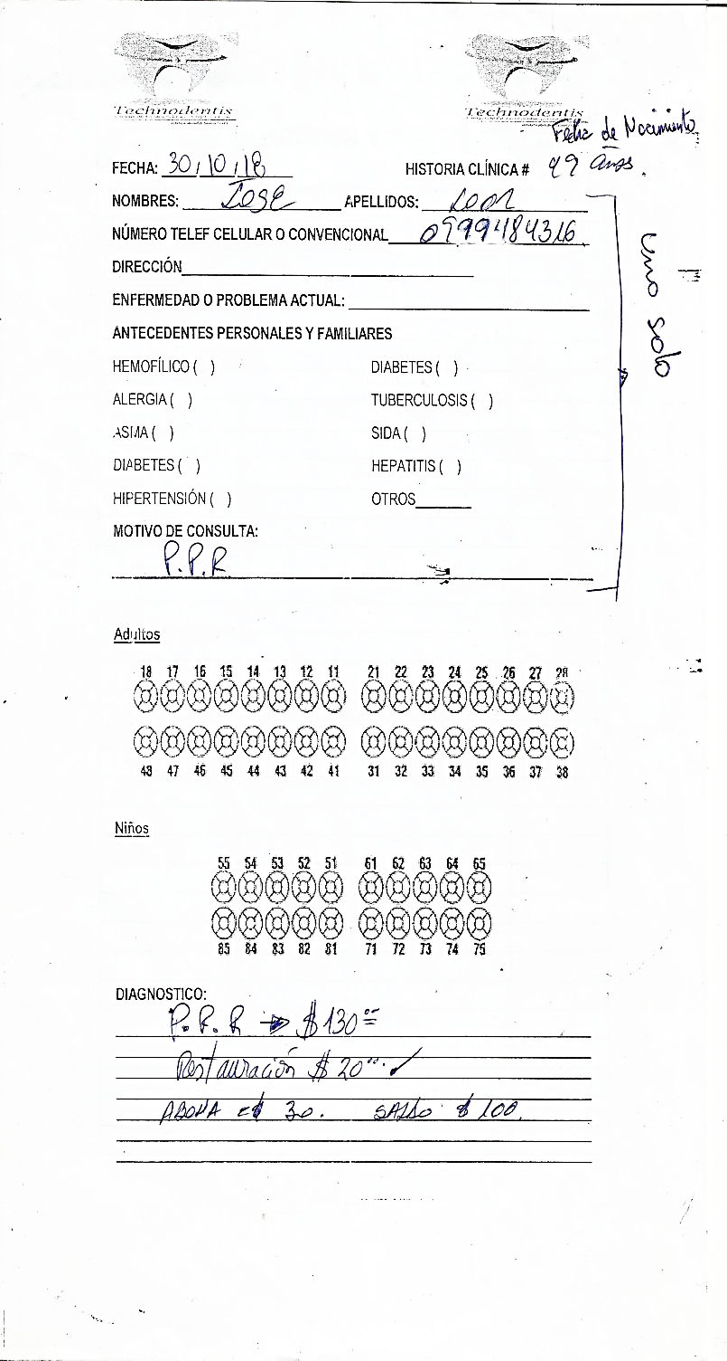

# Consultorio Dental

“El consultorio dental es el lugar donde se realizan procedimientos odontológicos y estéticos del área bucal, brindándole atención al paciente, el consultorio puede estar constituido por varias cosas dentro de él que son necesarias para un buen manejo de los procedimientos, es el lugar donde se acude cuando tenemos problemas con nuestros dientes.” (IMPLANTES, 2019).

# Sistema Web

Son aquellos que están situado en la nube llamada internet no se debe confundir sistema web con página web (Baez, sistema web, 2015)nos afirma que:

“Los “sistemas Web” o también conocido como “aplicaciones Web” son aquellos que están creados e instalados no sobre una plataforma o sistemas operativos (Windows, Linux). Sino que se alojan en un servidor en Internet o sobre una intranet (red local). Su aspecto es muy similar a páginas Web que vemos normalmente, pero en realidad los ‘sistemas Web’ tienen funcionalidades muy potentes que brindan respuestas a casos particulares.”

*Figura 2: Ilustración de sistema web*

***Fuente: internet***

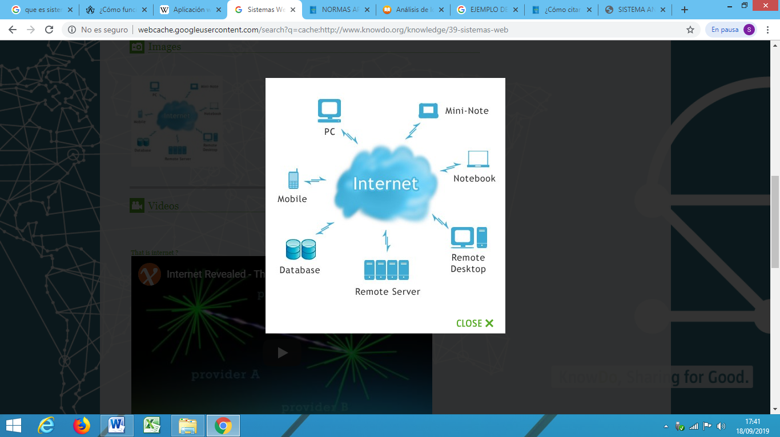

# Software De Programación

“Está claro que para que puedan existir diversos programas, primero debe haber personas encargadas del desarrollo de sistemas, en este caso haciendo uso de software de programación, los software de programación es el entorno de trabajo donde se codifica los diferentes programas, sistemas con múltiples funciones, donde se reúne los lenguajes de programación y lenguajes de diseños” (ok hosting, 2015). Por esta razón los software de programación permiten desarrollar sistemas a la medida de las necesidades del usuario, en este caso HCO.

# Lenguaje De Programación.

“En informática, cualquier lenguaje artificial que puede utilizarse para definir una secuencia de instrucciones para su procesamiento por un ordenador o computadora. Es complicado definir qué es y qué no es un lenguaje de programación. Se asume generalmente que la traducción de las instrucciones a un código que comprende la computadora debe ser completamente sistemática. Normalmente es la computadora la que realiza la traducción”. (ECURED, 2019)

***Figura 3: Lenguajes de programación***

***Fuente: internet***

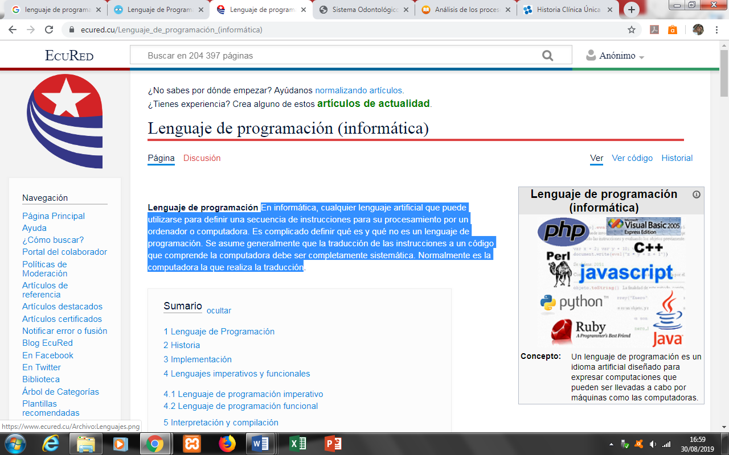



# Lenguaje de Programación PHP

“PHP se caracteriza por ser un lenguaje gratuito y multiplataforma. Además de su posibilidad de acceso a muchos tipos de bases de datos, también es importante destacar su capacidad de crear páginas dinámicas, así como la posibilidad de separar el diseño del contenido de una web.

PHP es la solución para la construcción de páginas Webs con independencia de la Base de Datos y del servidor Web, válido para cualquier plataforma.” (RGO, 2018)

*Figura 4: Ilustración del lenguaje de programación php*

***Fuente: internet***

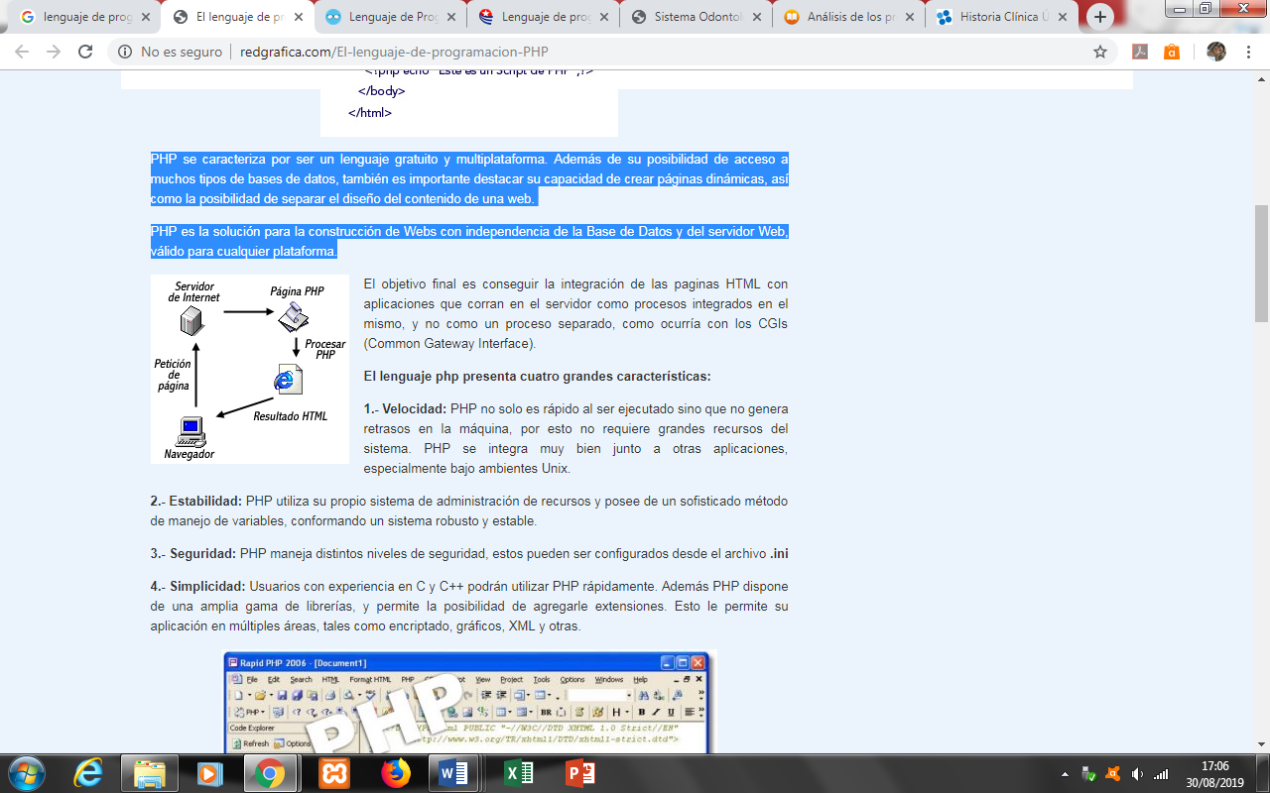



# Base De Datos.

“Se llama base de datos, o también banco de datos, a un conjunto de información perteneciente a un mismo contexto, ordenada de modo sistemático para su posterior recuperación, análisis y/o transmisión. Existen actualmente muchas formas de bases de datos, que van desde una biblioteca hasta conjuntos de datos de usuarios de una empresa de telecomunicaciones.” (CONCEPTO., 2019)



# MySQL

“Se trata de un SGBD relacional que en la actualidad es propiedad de Oracle Corporation. Su versión libre se denomina MySQL Community Edition, existen versiones de pago como MySQL Standard Edition, MySQL Enterprise Edition y MySQL Cluster Carrier Grade Edition

Está desarrollado tanto por la licencia GNU GPL de software libre para su uso como por una licencia de carácter propietario para quienes lo deseen incorporar en software propio.” (ORACLE, 2019)

# Clasificación de un SGBD

*Figura 5: Clasificación del SGBD*

*Fuente: propia David Medina – Fabian Murillo*

# Marco Conceptual

**Historial clínico. -** Es un documento médico legal y a la vez una herramienta médica que mantiene la información del estado de salud como antecedente de los pacientes y el estado físico en una persona.

Un historial clínico también mantiene información confidencial que puede ser utilizada y manipulada solo por el médico de dicha unidad.

**Ficha médica. -** Es una historia médica que es utilizada en el campo laboral tiene una similitud al historial clínico. Informan enfermedades accidentales que se presenta en la institución.

**Consultorio. -**Es un espacio físico en el cual se establece una relación médico-paciente y realiza procedimientos médicos como consultas, exámenes físicos etc.

**Odontograma. -** Es el modelo donde indica la estructura y formas de los dientes y muelas del paciente.

**Automatización. –** Es la mejora de los procesos con un mayor desempeño utilizando menos recursos y optimizando tiempo en dichas operaciones.

**Proceso de Gestión. –** Es aquella que coordina, dirige y organiza una empresa, en este caso el consultorio dental de esta investigación para que mantenga la calidad del servicio con procesos eficaces y eficientes.

**Calidad de Servicio. -** Es aquella prestación que da la institución, un servicio idóneo para el cliente.

**Software. -** Es la parte lógica o intangible que se requiere para un dispositivo o más conocido como hardware.

**Backup. -**Los backups son aquellos que permiten guardar copias de información de mayor a menor escala en caso de que en el sistema se produzca cualquier tipo de falla. El respaldo es necesario para el sistema porque al momento de un incidente ya tomaría parte del backup.

# CAPÍTULO III



# Diseño de la Investigación

En el presente diseño de investigación se dio a cabo a la investigación no experimental, según el autor (Santa Palella, 2016)“el diseño no experimental es el que se realiza sin manipular ninguna variable. El investigador no sustituye intencionalmente las variables independientes. Se observan los hechos tal y como se presentan en su contexto real y en un tiempo determinado o no, para luego analizarlos. Por lo tanto, en este diseño no se construye una situación específica, sino que se observa las que existen” (pag.86).

En lo contextualizado sobre la investigación experimental se enfoca precisamente en el servicio que da el doctor en el consultorio dental, se establece la gestión de procesos y el control de historial clínico. En la visita realizada se conoció que la diligencia al momento de ingresar el historial clínico de los pacientes es de manera manual.

En el proyecto del sistema web para el consultorio odontológico del Dr. Mario Erazo, se aplicará el método de investigación experimental, porque no manipula las variables intencionadamente, sino con conocimientos a las problemáticas que conlleva el sistema de gestión interna del consultorio debido a la falta de recursos que conduzca a la automatización de los procesos que contribuyen al mejor manejo de atención del consultorio.

Con la ayuda de la tecnología se aplicará un sistema web diseñado con herramientas, que faciliten de manera oportuna y rápida la información, así como datos precisos y concisos de los que requiera el médico.

# Tipo de Investigación

En este proyecto se escoge la investigación explicativa que permite proporcionar información detallada de un sistema no conocido para el médico q ue le servirá para optimizar su trabajo a través de una autoevaluación y tomar decisiones en cuanto a lo que se va evaluar en el consultorio odontológico.



# Investigación explicativa

Con el objetivo de brindar un servicio de calidad a sus pacientes en su clínica odontológica el doctor Mario Erazo solicita la ayuda de una herramienta tecnológica en su consultorio que empezará con la creación de un sistema web para agendamiento de citas e historial clínico.

Al realizar la evaluación del consultorio y de la manera como se registran los expedientes clínicos de los pacientes, se llega a la conclusión que es urgente la creación de este sistema web que le permita al doctor manejar cada una de las historias de sus pacientes en tiempo real. De forma eficaz y de esta manera poder automatizar todo el trabajo que se realice en el paciente y analizar el control evolutivo del mismo sin que pierda información al momento de volver a atenderlo.

# Investigación Exploratoria.

Se iniciará una vez analizada la situación al observar que el consultorio odontológico no tiene una herramienta necesaria que le permitiera un manejo correcto de la información de sus pacientes y agendamiento de citas.

El Doctor Erazo solicita la creación de un sistema Web que le facilite de manera más efectiva tener un control para evitar la pérdida de los historiales clínicos de sus pacientes, por lo cual esto será para él un recurso innovador que utilizará en su consultorio.

# Metodología de la Investigación

El método empleado en la presenta investigación son: descriptivo y analítico.

1. **Método Descriptivo. –**

Según este tipo de investigación (OK DIARIO, 2019) dice que “El método descriptivo es uno de los métodos cualitativos que se usan en investigaciones que tienen como objetivo la evaluación de algunas características de una población o situación en particular. En la investigación descriptiva, la meta es describir el comportamiento o un número de variables.”

1. **Método Analítico. -**

Según (Diaz, 2017) ” El Método analítico es aquel método de investigación que consiste en la desmembración de un todo, descomponiéndolo en sus partes o elementos para observar las causas, la naturaleza y los efectos. El análisis es la observación y examen de un hecho en particular. Es necesario conocer la naturaleza del fenómeno y objeto que se estudia para comprender su esencia.”  (pág. 121)



# Técnicas e Instrumento de Investigación









# Técnicas

La técnica la cuales se empleó en el presente proyecto es la siguiente:

**Observación*:*** Este método se utilizó porque facilita la recopilación de los datos para así poder encontrar aquellos detalles que ayuden a explicar la situación existente en el consultorio odontológico con la finalidad de sacar conclusiones que nos permitan encontrar posibles soluciones.

Se observa con un objetivo, buscando respuestas a interrogantes. En la siguiente cita se da a conocer la importancia para la obtención de datos cualitativos:

**Según Álvarez nos indica que “Es una técnica descriptiva de recopilación de datos que se utiliza para descubrir detalles que ayudan a explicar el comportamiento. Transmite la riqueza de los pensamientos y experiencias de las personas. En resumen, la investigación cualitativa ayuda a comprender una determinada acción o comportamiento.”. (Álvarez, 2019).**

La técnica cualitativa por ser descriptiva permitirá descubrir aquellos detalles para explicar el comportamiento de la desorganización que existe en el consultorio odontológico en las historias clínicas de los pacientes al cual perjudica al médico en su organización, por lo que se tomó en cuenta todos los elementos existentes dentro de las instalaciones del consultorio donde se atienden a los pacientes.

|  |  |  |
| --- | --- | --- |
| **Observación en el consultorio dental Dr. Mario Erazo** | | |
|  | **si** | **No** |
| **Sistema web** |  | **X** |
| **Computadoras** | **x** |  |
| **Archivador** | **x** |  |
| **fichas medicas** | **x** |  |
| **historia clínica** | **x** |  |

*Tabla 2: Observación en el consultorio Dr. Mario Erazo*

***Fuente: Propia. –David Medina y Fabián Murillo***



# Instrumento de Investigación

Los instrumentos utilizando en la presente investigación son los siguientes:

**Encuesta.**

**“**La encuesta es una técnica de recopilación de datos mediante la aplicación de un cuestionario a una muestra de una comunidad. A través de las encuestas se pueden conocer las opiniones, las actitudes y los comportamientos de los ciudadanos.” (CIS, 2017)

Para conocer el punto de vista de los clientes y del propio doctor del consultorio se elaboró una encuesta que recopila la información mediante el cuestionario de preguntas para conocer la situación actual y de esa manera con los resultados obtenidos tomar las decisiones acertadas para el mismo.

**Entrevista**

Con la finalidad de saber y conocer los datos exactos de los pacientes del consultorio odontológico, se utilizó como herramienta la entrevista que ayudó a obtener la información que se necesitaba y despejar las dudas de las interrogantes planteadas.

La entrevista se realizó de manera formal, relacionando los objetivos que se necesita cumplir en la investigación. La entrevista permitió conocer datos específicos de los pacientes y para ello se utilizó preguntas descriptivas y evaluativas que arrojaron el resultado esperado para implementar el sistema web del consultorio.

# Población y Muestra



# Población

“Es el conjunto total de individuos, objetos o medidas que poseen algunas características comunes en un lugar y en un momento determinado. Cuando se vaya a llevar a cabo alguna investigación debe de tenerse en cuenta algunas características esenciales al seleccionarse la población bajo estudio.” (Wigodski, 2015).

Los pacientes que concurren de manera frecuente al consultorio odontológico es un margen de 30 personas, que son las que más presenta consultas para su tratamiento respectivo en que debe ser tratado

|  |  |
| --- | --- |
| POBLACION POR MES EN EL CONSULTORIO DENTAL | |
| PACIENTES | 30 |
| DOCTOR | 1 |

Tabla 3: Tabla por mes de personas que se hacen atender en el consultorio dental

**Fuente: propia del consultorio dental Dr. Mario Erazo**

# Muestra

“La muestra debe lograr una representación adecuada de la población, en la que se reproduzca de la mejor manera los rasgos esenciales de dicha población que son importantes para la investigación. Para que una muestra sea representativa, y por lo tanto útil, debe de reflejar las similitudes y diferencias encontradas en la población, es decir ejemplificar las características de ésta.” (Solano, 2017)

El centro odontológico brinda asistencia a 30 pacientes fijos cada mes. El proyecto de aplicación web que se quiere implementar en el consultorio dental es para habilitar agendamientos médicas e ingreso de historial clínico de los pacientes, aplicando un muestreo a la población fija que posee el consultorio ya que dicho establecimiento está ubicado en la parte urbanística de la ciudad.

La muestra se determinó por medio de la siguiente fórmula

**N:** población

**(e)2:** margen de error del (0.005%)

**n:** tamaño de la muestra que vamos a encontrar

**F:** fracción de muestra

$$n=\frac{N}{{(e)}^{2}\left(N-1\right)+1}$$

$$n=\frac{30}{{(0.05\%)}^{2}\left(30-1\right)+1}$$

$$n=\frac{30}{\left(0.0025\right)\left(29\right)+1}$$

$$n=\frac{30}{1,07}$$

$$n=28.03$$

***Elaborado por: David Medina y Fabian Murillo***

**Análisis. -** Se puede constatar que la muestra sobre la cual se realizará la investigación será de 28 pacientes.



# Análisis de los resultados de los procesos aplicados

Esta es la encuesta realizada hacia los pacientes en el consultorio dental Dr. Mario Erazo en la ciudad de Guayaquil que dio el siguiente resultado el cual se debe analizar con detenimiento.

Y así sacar conclusiones del mismo para evaluar y ver con más claridad tanto los resultados positivos como negativo el cual son importante para el desarrollo como para la implementación.

**Pregunta 1:** ¿Cree Ud. qué en el consultorio dental se necesita implementar tecnología informática?

**Implementacion tecnologica**

|  |  |  |
| --- | --- | --- |
|  | Descripción | Porcentaje |
| 1 | SI | 90 |
| 2 | NO | 10 |

*Tabla 4: Implementación tecnológica en el consultorio Dental Dr. Mario Erazo*

***Elaborado: David Medina – Fabián Murillo***

*Grafico 1: Implementación Tecnológica*

***Fuente: propia***

**Análisis** El 90% de la población opina que si deberían implementarse nuevas tecnologías en el consultorio del Dr. Mario Erazo; en cambio el 10% dice que no esto se debe a causa del desconocimiento de las nuevas tecnologías que se están implementando en los consultorios odontológicos, tales como software de autogestión.

Además, esto nos da como resultado la urgencia de nuevas tendencias en el manejo de información que deben ser primordial al mundo donde estamos realacionado para ser mas diligente en la gestion del consultorio

**Pregunta 2:** Considera Ud. qué la proactividad del doctor hacia el paciente es:

**Atencion de pacientes**

|  |  |  |
| --- | --- | --- |
|  | Descripción | Porcentaje |
| 1 | Excelente | 30 |
| 2 | Muy Buena | 20 |
| 3 | Buena | 40 |
| 4 | Regular | 10 |
| 5 | O malo | 0 |

*Tabla 5: Atención de pacientes en el Consultorio Dental Dr. Mario Erazo*

***Elaborado: David Medina – Fabián Murillo***

***Grafico 2 : Atención de pacientes***

***Fuente: propia***

**Análisis** El 90% de la población opina que la atención a los pacientes es buena, pero que se necesita hacer una mejora en la calidad de atención al usuario del consultorio con el uso de herramientas informáticas. Estamos ya en condiciones de promover nuevas ideas de innovación tecnológica para el Consultorio Dental. El 10% de la población opina que la atención al paciente es regular. Esto nos muestra que para mejorar la atención a los clientes y brindarles un buen servicio de excelencia necesitamos implementar el sistema web de agendameinto de citas, historia clinica.

**Pregunta 3:** ¿Estaría de acuerdo Ud. qué su historial clínico sea manipulado por personas ajenas al consultorio sin previa seguridad y archivada inadecuadamente?

**Manipulacion de historial clinico**

|  |  |  |
| --- | --- | --- |
|  | Descripción | Porcentaje |
| 1 | Totalmente de acuerdo | 40 |
| 2 | En desacuerdo | 60 |

*Tabla 6 Manipulación de historial clínico en el Consultorio Dental Dr. Mario Erazo*

***Elaborado: David Medina – Fabián Murillo***

*Grafico 3: Manipulación de historial clínico*

***Fuente: propia***

**Análisis** El 60% de la población encuestada está totalmente en desacuerdo que la información sea manipulada por distintas personas sin previo respaldo o archivada de forma inadecuada, ya que esto ocasionaría gran pérdida de datos de parte de los profesionales de la odontología, puesto que es de mucha importancia el historial clínico tanto para el médico, así también para paciente.

También hay un 40% que piensa que está deacuerdo en que la manipulación no haría perder su información.

**Pregunta 4:** ¿Cree Ud. qué la falta de un control automatizado en los procesos de gestión en el consultorio genera una baja eficiencia en la atención?

**Proceso en la gestion en el consultorio**

|  |  |  |
| --- | --- | --- |
|  | Descripción | Porcentaje |
| 1 | Si | 55 |
| 2 | No | 17 |
| 3 | Tal vez | 28 |

*Tabla 7: Proceso en la gestión del Consultorio Dental Dr. Mario Erazo*

***Elaborado: David Medina – Fabián Murillo***

***Grafico 4: Proceso en la gestión del consultorio***

***Fuente: propia***

**Análisis** Para el 55% de los pacientes encuestados dice que la automatización de su información si afecta ni genera ninguna ineficiencia.

El 28 % de los encuestados opina que tal vez haya poca eficiencia en los diferentes procesos de gestión debido a una falta de automatización o un control en cada uno de sus procesos; por otra parte, el 17 % por ciento opina que si, debido al desconocimiento de las ventajas que ofrecen las herramientas tecnológicas.

**Pregunta 5:** ¿Ud. cree que la calidad de servicio odontológico en el consultorio es?

**Calidad de servicio odontologico**

|  |  |  |
| --- | --- | --- |
|  | Descripción | Porcentaje |
| 1 | Excelente | 6 |
| 2 | Muy buena | 27 |
| 3 | Buena | 43 |
| 4 | Regular | 19 |
| 5 | Mala | 5 |

*Tabla 8: Calidad de servicio odontológico en el Consultorio Dental Dr. Mario Erazo*

***Elaborado: David Medina – Fabián Murillo***

***Grafico 5: Calidad de servicio del consultorio dental***

***Fuente: propia***

**Análisis** La mayor parte de la población que resulta el 76% opina que la calidad del servicio es buena; esto preocupante debido a que está habiendo muchas falencias.

Un bajo porcentaje del 24% estima que el servicio al paciente es malo en cuanto a la calidad de servicio que ofrece le consultorio odontológico por factores interno es decir el manejo de la gestion dentro del consultorio dental y se debe tomar medidas urgente para cambiar este tipo de anomalia.

**Pregunta 6:**

¿Ud. Considera que la planificación de horarios es incorrecta por falta de un sistema informático?

**Planificacion de horario en el consultorio**

|  |  |  |
| --- | --- | --- |
|  | Descripción | Porcentaje |
| 1 | Si | 73 |
| 2 | No | 27 |

*Tabla 9: Planificación de horario en el Consultorio Dental Dr. Mario Erazo*

***Elaborado: David Medina – Fabián Murillo***

*Grafico 6: Planificación de horario en el consultorio dental Dr. Mario Erazo*

***Fuente: propia***

**Análisis** Existe un 73% que considera que es incorrecta la planificación de horarios, y esto se da por la falta de automatización de procesos, ausencia de nuevas tecnologías, implementación de mejoras para el funcionamiento del consultorio o por mala administración de tiempo.

En cambio, el 27% no cree que sea por la falta de un sistema informático, sino porque debido a las circunstancias que se les presentan a los pacientes, estos no recurren a la consulta en el fecha indicada por el odontológo.

**Pregunta 7:** ¿Ud. Considera que la perdida de su historial clínico (hojas archivadas) se da por el almacenamiento en lugares inapropiados?

**Perdida de historial clinico**

|  |  |  |
| --- | --- | --- |
|  | Descripción | Porcentaje |
| 1 | Si | 73 |
| 2 | No | 18 |
| 3 | No sabe | 9 |

*Tabla 10: Perdida de historial Clínico en el Consultorio Dental Dr. Mario Erazo*

***Elaborado: David Medina – Fabián Murillo***

*Grafico 7: Planificación de horario en el consultorio dental Dr. Mario Erazo*

***Fuente: propia***

**Análisis** El 73% de la población afirma que la perdida de información de sus historias clínicas se debe al mal almacenamiento de las carpetas en archiveras o son manipuladas por varias personas causando así grandes pérdidas e información de datos, es muy riesgoso tener almacenado en papeles toda esta información que se manejan dentro de la organización porque con el tiempo un papel se puede romperse, perderse, etc. En cambio, el 27% dice que no, debido a que los profesionales de odontología tienen amplia experiencia y conocen todo el entorno o ambiente de su consultorio y no perderían la información el cual maneja.

**Entrevista realizada al doctor Mario Erazo en su consultorio dental para la recopilación de datos**.

1. **¿En la actualidad como lleva la información y el control del Historial Clínico al momento de registrarlo en cada consulta con sus pacientes?**

En el consultorio se lleva la información de mis pacientes y su historial clínico de manera manual y los archivo en carpetas físicas.

1. **¿Qué documentos son importante al momento de llevar el control de sus pacientes en cada consulta odontológica?**

Bueno el documento que es de mayor importancia es la historia clínica ya que en ella detallo el tratamiento que voy a realizarles**.**

1. **¿Cuáles son los inconvenientes que se le han presentado al momento de ingresar de forma manualmente la información?**

* Que los documentos no están ordenados y en algunas ocasiones se han traspapelados y esto ha dado lugar a que no pueda realizar mi trabajo correctamente.

1. **¿Sería factible el desarrollo de un sistema de control de información que ayude en el consultorio odontológico?**

Por supuesto ya que de esta manera se tendrá toda la información de mis pacientes ordenada, subidas a la web y con un solo clip busco la información y tendré acceso a todo lo que necesito saber de mis clientes, ahorrando tiempo para ellos y para mi desempeño laboral.

1. **¿Recomendaría usted este sistema implantado en su consultorio a las de más clínicas Odontológicas según su experiencia?**

Claro que sí, ya que me parece un proyecto tecnológico muy innovador que puede ayudar a mis colegas y facilitaría la atención y la calidad de servicios en todas las clínicas no solo odontológicas sino en otras también u en cualquier empresa que desee ordenar su información creo yo.

# CAPITULO IV



# Título de la propuesta

Desarrollo e implementación de un sistema Informático web para el consultorio dental Dr. Mario Erazo ubicado en la ciudad de Guayaquil para la agilización de procesos de gestión de atención de los pacientes.

# Objetivo General

Automatizar los procesos de gestión mediante el desarrollo e implementación de un sistema informática web odontológica para mejorar la eficiencia en el servicio del consultorio dental del Dr. Mario Erazo en la ciudad de Guayaquil.

# Objetivo Especifico

* Obtener el historial clínico del paciente de manera rápida y segura para verificación del médico tratante.
* Organizar el agendamiento de citas odontológicas de manera rápida y ordenada para su consulta.
* La relación con el formulario del Ministerio de Salud Pública permitirá esquematizar la historia clínica de los pacientes.
* El diseño del sistema hará que el odontólogo tenga una interacción acertada ante el trabajo que realizará en el historial clínico de los pacientes, ya que este le permitirá digitalizar toda la información.



# Descripción de la propuesta

Con el propósito de facilitar y mejorar la atención en el centro odontológico se propone la implementación del sistema web que ayudará a la eficiencia y calidad de trabajo a presentar en el consultorio dental. El sistema web ayudará a mejorar el proceso de gestión por medio de las herramientas informáticas permiten usar este programa de tal manera que el historial de cada paciente esté respaldado en una base de datos,

Para buscar la información que se necesita en el consultorio odontológico se realizó una entrevista al médico del lugar y una encuesta a los pacientes que acuden con más frecuencia a las consultas en las cuales se pudo visualizar las necesidades que tenía tanto el doctor como los pacientes a su cargo. La entrevista dio como resultado la necesidad urgente para la elaboración de esta propuesta

# Estrategias

Para la elaboración de este sistema las estrategias que se utilizaron, fue El ciclo de vida de Kendall y Kendall, tomando en cuentas 7 etapas las cuales son:

**Identificación de problemas, oportunidades y objetivos**

En esta primera etapa se pudo verificar que el consultorio odontológico el Dr. Mario Erazo carece de un sistema web que le permita mantener en orden el historial clínico de sus pacientes, agendamientos de citas.

Por lo cual se le realiza una propuesta para la creación de este sistema informático cuya finalidad será brindar un servicio de calidad, pues priorizará el tiempo para la atención de sus pacientes y le permitirá al médico conocer el tratamiento que está realizando a cada cliente.

**Determinación de los requerimientos de información**

Automatizar los procesos de gestión mediante el desarrollo e implementación de un sistema informática web odontológica para mejorar la eficiencia en el servicio del consultorio dental del Dr. Mario Erazo en la ciudad de Guayaquil.

Al realizar una encuesta a los clientes del consultorio odontológico del Dr. Mario Erazo se pudo ver que el no contar con una herramienta de informática que le permita priorizar el tiempo de atención a sus pacientes y agendamiento de citas, documentos que son al menos lo más importante para llevar el control de los mismos, se le sugiere la creación del sistema web para que de esta manera pueda dar una mejor atención a sus pacientes cumpliendo con todos los procesos requeridos.

**Análisis de las necesidades**

Para identificar las necesidades del consultorio dental se llevó a cabo el diagrama de flujo y procesos de cada función con el que va a contar el consultorio, se llega a la conclusión de que se necesita un sistema web para el agendamiento de cita y la historia clínica de los pacientes.

Por lo que el factor económico es importante para realizar este proyecto y el tiempo en que se llevará para finalizarlo está basado en el diagrama de actividades**.**

**Diseño del sistema recomendado**

Para la elaboración de este sistema se realizó la interfaz que es uno de los elementos más básico para que pueda interactuar el administrador del aplicativo; luego se desarrolló la base de datos para dar inicio al funcionamiento del sistema web.

**Prueba y mantenimiento del sistema**

Una vez subido el sistema a la web se procede a realizar pruebas para saber si está en orden y realizar las respectivas correcciones con la finalidad de dejar el sistema en óptimo funcionamiento para procesar la información y la ejecución de cada uno de los submenús del mismo llegando a constatar que funcione sin ningún problema en cada una de sus funcionalidades.

**Implementación y evaluación del sistema**

Una vez implementado el sistema y subido a la web, se procede a capacitar al personal del consultorio para que el uso de esta herramienta sea óptimo y priorice el tiempo de atención a los pacientes.

Ya que es necesario y primordial que el doctor del consultorio dental es uno de los primeros capacitados en usar el sistema para que tenga un buen desempeño al momento de atender a sus pacientes y guardar la información brindada por ellos y luego realizar una capacitación a todo el personal.

# Cronograma de la Propuesta

|  |  |  |  |  |  |  |  |  |  |  |  |  |  |  |  |  |  |  |  |  |  |  |
| --- | --- | --- | --- | --- | --- | --- | --- | --- | --- | --- | --- | --- | --- | --- | --- | --- | --- | --- | --- | --- | --- | --- |
|  | Cronograma de actividades | | | | | | | | | | | | | | | | | | | | | |
| **Junio** | | | | **julio** | | | | **Agosto** | | | | | **Septiembre** | | | | | **Octubre** | | | |
| **1** | **2** | **3** | **4** | **1** | **2** | **3** | **4** | **1** | **2** | **3** | **4** | **1** | | **2** | **3** | **4** | **1** | | **2** | **3** | **4** |
| Visita al consultorio dental | **x** |  |  |  |  |  |  |  |  |  |  |  |  | |  |  |  |  | |  |  |  |
| Recopilación de información | **x** | **x** |  |  |  |  |  |  |  |  |  |  |  | |  |  |  |  | |  |  |  |
| Análisis de la información |  | **x** |  |  |  |  |  |  |  |  |  |  |  | |  |  |  |  | |  |  |  |
| Definir temas y objetivos del proyecto |  |  | **x** | **x** |  |  |  |  |  |  |  |  |  | |  |  |  |  | |  |  |  |
| Entrevista al Dr. Mario Erazo |  |  |  |  | **x** |  |  |  |  |  |  |  |  | |  |  |  |  | |  |  |  |
| Encuesta a Pacientes del consultorio |  |  |  |  | **x** |  |  |  |  |  |  |  |  | |  |  |  |  | |  |  |  |
| Elaboración de requerimientos |  |  |  |  |  | **x** | **x** |  |  |  |  |  |  | |  |  |  |  | |  |  |  |
| Fijar Alcance de proyecto |  |  |  |  |  | **x** | **x** |  |  |  |  |  |  | |  |  |  |  | |  |  |  |
| Metodología a usar |  |  |  |  |  |  |  | **x** |  |  |  |  |  | |  |  |  |  | |  |  |  |
| Selección de Herramientas de desarrollo y programación |  |  |  |  |  |  |  | **x** |  |  |  |  |  | |  |  |  |  | |  |  |  |
| Planificación de proyecto y recursos |  |  |  |  |  |  |  | **x** |  |  |  |  |  | |  |  |  |  | |  |  |  |
| Propuesta del Desarrollo de sistema |  |  |  |  |  |  |  | **x** | **x** |  |  |  |  | |  |  |  |  | |  |  |  |
| Modelaje de datos |  |  |  |  |  |  |  |  | **x** | **x** |  |  |  | |  |  |  |  | |  |  |  |
| Elaboración de Prototipo |  |  |  |  |  |  |  |  |  | **x** | **x** | **x** |  | |  |  |  |  | |  |  |  |
| Desarrollo de módulos e interfaces visuales |  |  |  |  |  |  |  |  |  |  |  |  | **x** | | **x** | **x** | **x** | **x** | | **x** |  |  |
| Pruebas funcionales |  |  |  |  |  |  |  |  |  |  |  |  |  | |  |  |  | **x** | | **x** |  |  |
| Implementación en el consultorio dental |  |  |  |  |  |  |  |  |  |  |  |  |  | |  |  |  | **x** | | **x** |  |  |
| Entrega final |  |  |  |  |  |  |  |  |  |  |  |  |  | |  |  |  |  | | **x** |  |  |

*Tabla 11: Cronograma de Actividades*

***Elaborado: David Medina – Fabián Murillo***



# Análisis: costo-beneficios



# Costo

Este es el análisis en el cual se da a conocer de manera detallada el costo del sistema web del cual va ser necesario para la implementación.

# Recursos humanos

Quien colaboró con los datos necesarios para conocer la necesidad del consultorio odontológico fue: Doctor Mario Erazo que es el propietario del consultorio y fue él que facilitó los documentos de los historiales clínicos de sus pacientes.

# Recursos financieros

Dentro de los recursos que se van a necesitar para implementar el proyecto de titulación tenemos, en equipos y servicios un costo relativamente bajo para cubrir el desarrollo del sistema web, además los servicios como el dominio y el hosting donde va a estar alojado el sistema del consultorio. A continuación, se detalla:

|  |  |  |  |
| --- | --- | --- | --- |
| Equipos | | | |
| CANTIDAD | **DESCRIPCIÓN** | **CARACTERÍSTICAS TÉCNICAS** | **PRECIO** |
| 1 | **Computadora** | Procesador Intel Core i5-7400 - 3.0GHz - Turbo 3.5Ghz - 6MB - 4C/4T - LGA1151 | **$ 235.00** |
|  | Mainboard ASUS H110M-A, LGA1151, 2x DDR4, USB 3.0, HDMI | **$85.49** |
|  | Memoria RAM ADATA 8GB DDR4 2133MHz | **$74.49** |
|  | Disco duro Toshiba 1TB 3.5" SATA-III 6Gbps - Interno | **$ 83.99** |
|  | Fuente de poder EVGA 400 watts, fan 120mm, 30 AMP | **$44.99** |
| TOTAL DE PRESUPUESTO | | **$523,96** | |

*Tabla 12: Equipos*

***Elaborado: David Medina – Fabián Murillo***

|  |  |
| --- | --- |
| Servicios | |
| Hosting | **$15.00** |
| Dominio | **$50.00** |
| Otros | **$20.00** |
| TOTAL | **$85.00** |

*Tabla 13: Servicios*

***Elaborado: David Medina – Fabián Murillo***

|  |  |
| --- | --- |
| Costo Total | |
| Equipo | **$523.96** |
| Servicio | **$ 85.00** |
| TOTAL | **$608.96** |

*Tabla 14: Costo Total*

***Elaborado: David Medina – Fabián Murillo***

# Beneficios

El proyecto ofrece beneficios tanto directos como indirectos.

**Los Beneficiarios directos:** Será el doctor del consultorio dental, ya que agilitaría su gestión y brindaría un mejor servicio. Y los pacientes porque su atención será rápida y oportuna y no habrá un retardo porque el sistema ayudar al doctor en el momento de la atención y llenar el historial clínico y reservarle la cita para su siguiente tratamiento.

**Los beneficiarios Indirectos:**

Son la comunidad odontológica porque podrían adquirir y hacer uso del mismo sistema del presente proyecto y la comunidad del sector porque tendrían acceso a una atención odontológica a la par con la tecnología para el bien de las personas ayudándole para que los proceso se han mas automatizados.



# Conclusiones

* Se decidió crear el sistema web para el consultorio odontológico del doctor Mario Erazo por respuestas muy relevantes en las encuestas.
* La implementación de las herramientas tecnológicas en el consultorio para agilitar el proceso de atención por lo que la gran mayoría.
* El desarrollo del sistema web implementado permitirá al doctor del consultorio odontológico planificar de manera asertiva la hora y fecha para atender a sus pacientes y de esta manera evitará el cruce de atención a los usuarios
* El sistema web podrá beneficiar no solo a este consultorio, sino también aquellos que todavía no cuentan con esta tecnología.

# Recomendaciones

Después del desarrollo de esta tesis y habiendo concluido con varios puntos de los que se desarrollaron quedan como recomendaciones lo siguiente:

* El ITSGG firme convenio con el consultorio odontológico del Dr. Mario Erazo en el cual está ejecutado el sistema web.
* Los estudiantes del ITSGG utilicen esta tesis como fuente de investigación tecnológico-médica.
* El sistema web se debe seguir actualizando para que el software tenga nuevos módulos como herramientas para ser utilizados en otros consultorios de la medicina.
* Una de las herramientas que se recomienda es open source, pues no representa costo alguno para el desarrollo del sistema, pues esta le proporcionará mayor facilidad para la persona que maneje este sistema web.

# Referencia

Baez, S. (2 de 10 de 2017). *know do*. Obtenido de http://www.knowdo.org/knowledge/39-sistemas-web

ALTENWALD. (2013-2019). SISTEMA WEB.

Baez, S. (2018). sistema web. *know do*.

Bonilla Angeles, Y. (2017). *concepto-de-administracion-importancia-y-caracteristicas*. Obtenido de https://yulyandreaaldanarodriguez.wordpress.com/tag/chiavenato/

camazon, j. n. (2016). *Sistemas operativos monopuesto.* madrid : Editex.

Churampi, C. (2018). *Tecnologia Informatica en la odontologia.* blog.

*CIS*. (2017). Obtenido de Centro de Investigacion Sociologico: http://www.cis.es/cis/opencms/ES/1_encuestas/ComoSeHacen/queesunaencuesta.html

Cloud, I. D. (2019). Qué es un odontograma dental.

cluod, c. (2015).

Colgate. (s.f.). *Ortodoncia*. Obtenido de https://www.colgate.com/es-mx/oral-health/life-stages/teen-oral-care/what-is-orthodontics

CONCEPTO. (2019). *Concepto.de.* Obtenido de Concepto de base de dato.

Corporation, O. (s.f.). Obtenido de https://www.java.com/es/download/faq/whatis_java.xml

de, C. (2019). *Concepto de.* Obtenido de Concepto de base de dato: https://concepto.de/

Dentalink. (24 de Julio de 2017). *Software odontológico y su importancia*. Obtenido de https://www.softwaredentalink.com/dentalink/software-odontologico-y-su-importancia

DENTALINK. (2019). *software dental.* Santiago, Chile.

Diaz, R. R. (2017). *Historia de la evolucion del pensamiento cientifico.* Mexico.

ECURED. (2019). *ECURED.* Obtenido de Programacion Informatica.

Estrada, N. I. (s.f.). *Diseño de sonrisas* . Obtenido de http://www.promta.com.co/es/novedades/estetica-dental/que-es-el-diseno-de-sonrisa.html

gador. (2015). *Historia de la Odontologia.* Obtenido de https://www.gador.com.ar/wp-content/uploads/2015/04/hist_odonto06.pdf

Gador s.a. (2015). *historia de la odontologia.* Buenos Aires - Argentina: Gaceta en la Odontologia.

IMPLANTES, D. (2019). CONSULTORIO DENTAL.

Isla, C. C. (2016). TECNOLOGIA INFORMATICA EN ODONTOLOGIA. *blogger*.

Ladino, L. (2017). *Computacion.* Obtenido de https://es.calameo.com/read/004304179b1c20a4b3659

Martinez, A. B. (2016). *Tratado de odontologia Vol2.* Ediciones Avances Medico-Dentals, 2016.

Network. (2018).

*OK DIARIO*. (2019). Obtenido de METODO DESCRIPTIVO: https://okdiario.com/curiosidades/que-metodo-descriptivo-2457888

ok hosting. (2015). *tipos de software y su clasificacion.* mexico.

ONU. (2018). *HISTORIAL CLINICO.*

ORACLE. (2019). *Oracle MySQL Enterprise Edition*. Obtenido de https://www.oracle.com/es/mysql/enterprise/

Palma Cárdenas , & Sánchez Aguilera. (2017). *ODONTOGRAMA 3.*

PALMAPLANAS, D. (2017). *Odontologia.* ESPAÑA.

Pérez Porto, J. (2017). *Definición de odontología*. Obtenido de https://definicion.de/odontologia/

RGO. (2018). *RGO.* Obtenido de lENGUAJE DE PROGRAMACION PHP: http://redgrafica.com/El-lenguaje-de-programacion-PHP

roca, A. j. (2017). *Historia de los medicamentos.* bogota colombia: kimpress ltda.

Romina, D. (2019). *Ortodoncia floriada.* Obtenido de https://www.ortodonciaflorida.com/endodoncia.html

Ruiz, L., Perez , R., Caraballoso Hernandez, Capote, M., & Perez Piñero. (2015). *Las TIC.*

Santa Palella, F. M. (2016). *TIPOS DE DISEÑO DE LA INVESTIGACIÓN.*

Solano, M. D. (2017). *Estadisticas mat.* Digital UNID.

VILLAFRANCA, C. (2016). *Ortodoncia.* rcoe.

Wigodski, J. (01 de 07 de 2015). *Metodologia en investigacion.* Obtenido de Poblacion y muestra: http://metodologiaeninvestigacion.blogspot.com/2010/07/poblacion-y-muestra.html

WP, K. (2017). *Advances in Dental Research.* Washington D.C.

ZEVALLOS, M. (2015). *Odontologia 3.*

# Apéndice

**Encuesta sobre el Mejoramiento continuo y calidad**

**En el Consultorio Dental**

**1.- ¿Cree Ud. qué en el consultorio dental se necesita implementar tecnología informática?**

Sí No

**2.- Considera Ud. qué la pro actividad del doctor hacia el paciente es:**

Excelente Muy Buena Buena Regular Mala

**3.- ¿Estaría de acuerdo Ud. qué su historial clínico sea manipulado por personas ajenas al consultorio sin previa seguridad y archivada inadecuadamente?**

Totalmente de acuerdo En desacuerdo

**4.- ¿Cree Ud. qué la falta de un control automatizado en los procesos de gestión en el consultorio genera una baja eficiencia en la atención?**

Si No Tal vez

**5.- ¿Ud. cree que la calidad de servicio odontológico en el consultorio es?**

Excelente Muy Buena Buena Regular Mala

**6.- ¿Ud. Considera que la planificación de horarios es incorrecta por falta de un sistema informático?**

Sí No

**7.- ¿Ud. Considera que la pérdida de su historial clínico (hojas archivadas) se da por el almacenamiento en lugares inapropiados?**

Sí No No sabe

# Historial clínico manual

# Manual de Usuario

El presente documento contiene los detalles acerca del funcionamiento del sistema desarrollado como parte del proyecto de titulación.

**Inicio de sesión.** El sistema presenta una interfaz sencilla para iniciar la sesión del usuario, a través de la cual la persona debe registrar su código de usuario y la contraseña asignada para poder acceder a los servicios que brinda la aplicación. La siguiente imagen muestra la pantalla mencionada.

El sistema validará que los datos ingresados por la persona se encuentren en la base de datos, en cuyo caso dará acceso a las funciones del sistema. En caso de que no se encuentre el usuario registrado, el sistema presentará el mensaje de error correspondiente.

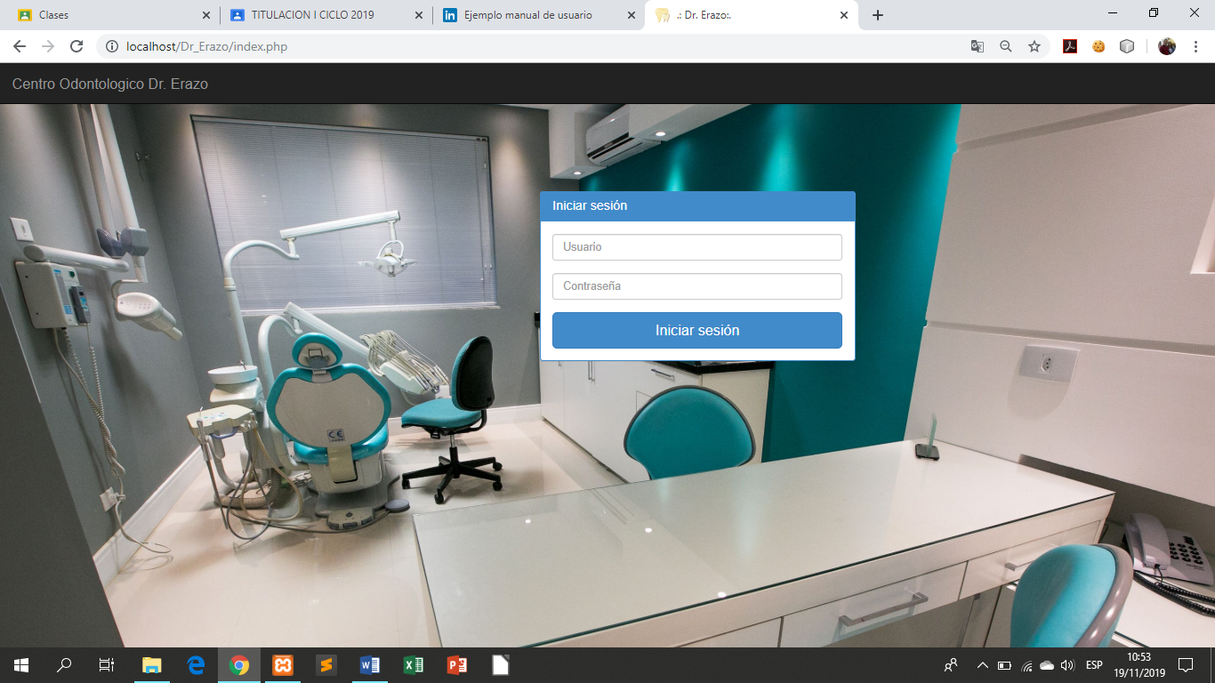

**Menú del sistema**

Al presionar el botón iniciar sesión se muestra la siguiente pantalla donde muestra las siguientes ventanas tal como se muestra en la gráfica donde puede verificar cierta información y administración de la página

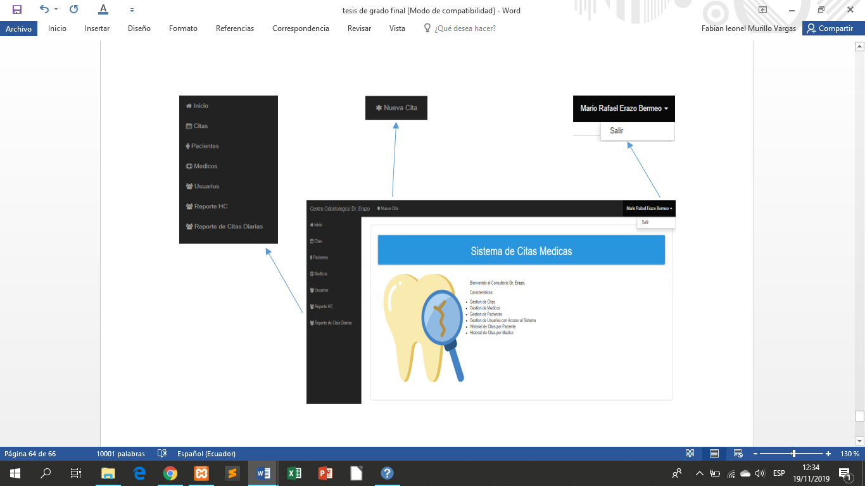

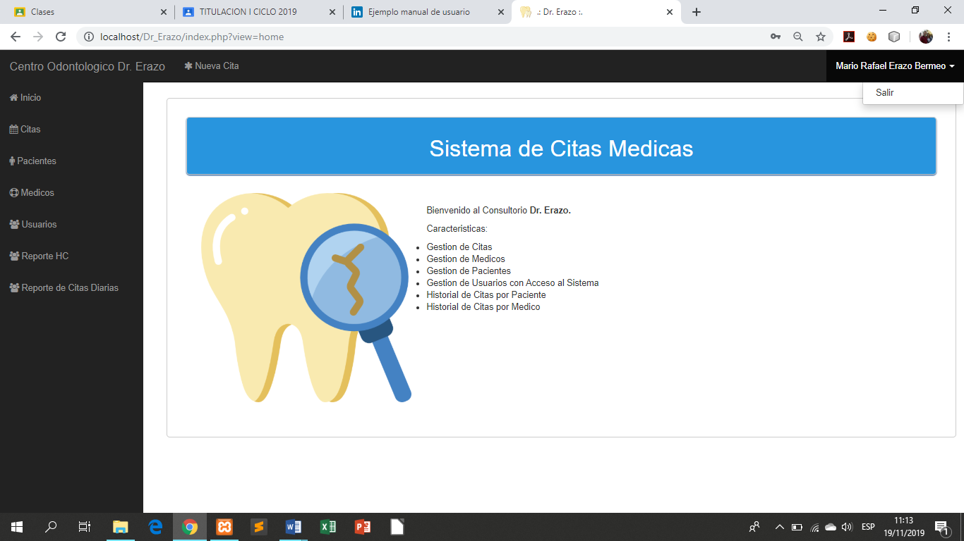A través de esta lista de opción. Los roles permiten agrupar a los usuarios en función de sus características especiales para poder asignarle diferente tipo de funcionalidad a cada uno de los roles.

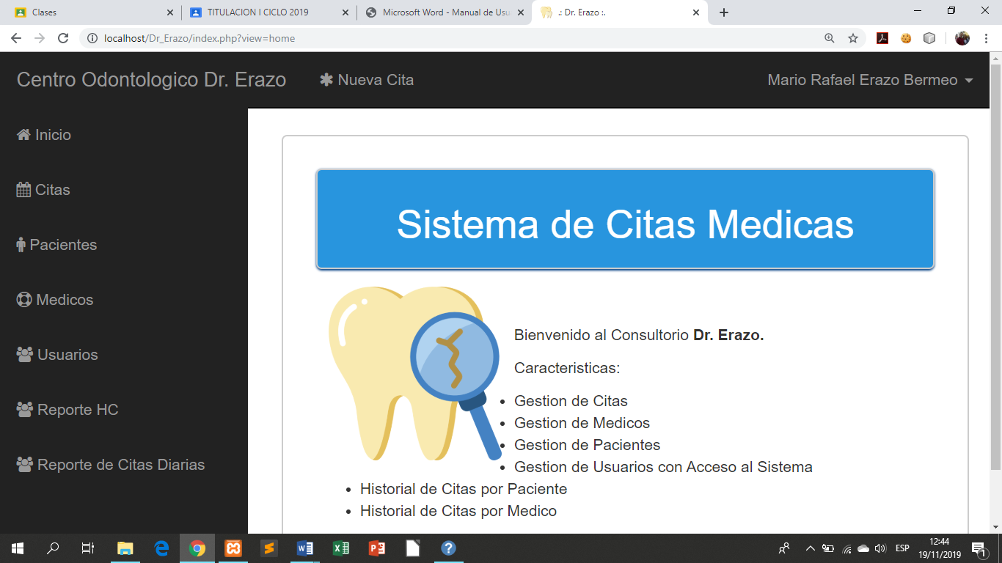**Opción Citas**

En la opción de **Citas** se mostrará la siguiente venta tal como se muestra en la imagen.

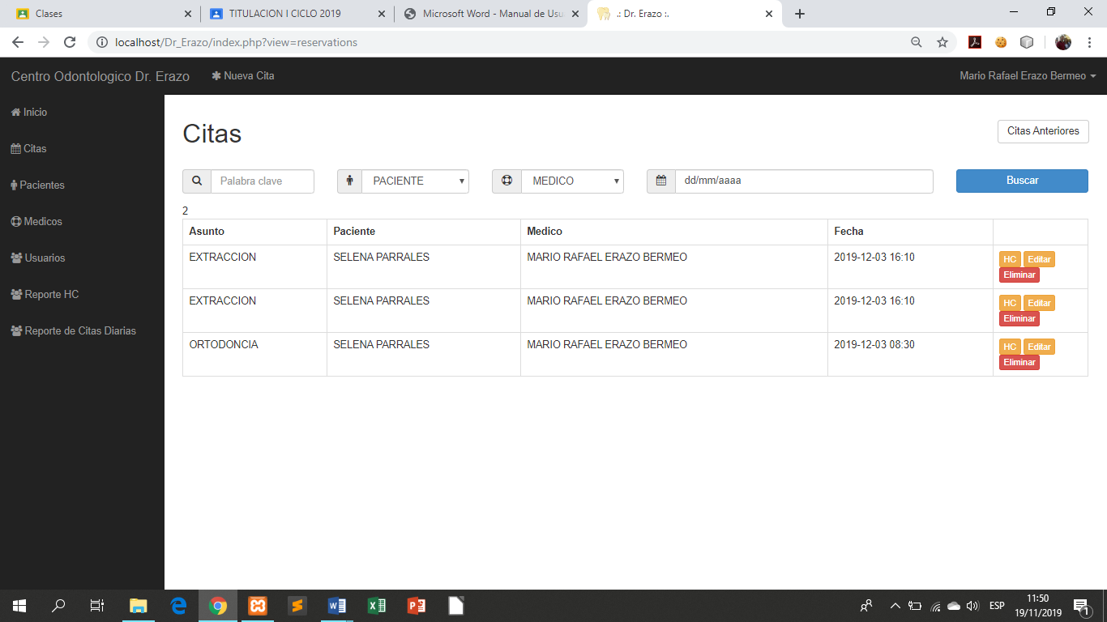Se presentará las citas que tiene asignado el doctor con las fechas y hora, una vez atendida el doctor tendrá q registrar el historial presionado el botón (historial) se presentará otra ventana donde tendrá que registrar el tratamiento que ha sido tratado esto se guardara presionando el botón registrar **HC** también en la ventana citas tendremos los botones editar eliminar y citas anteriores

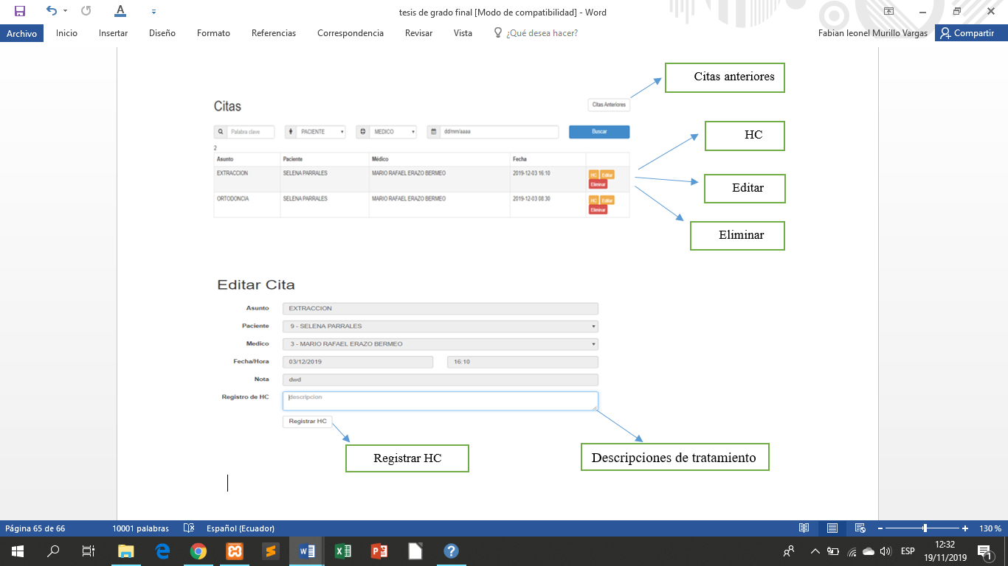

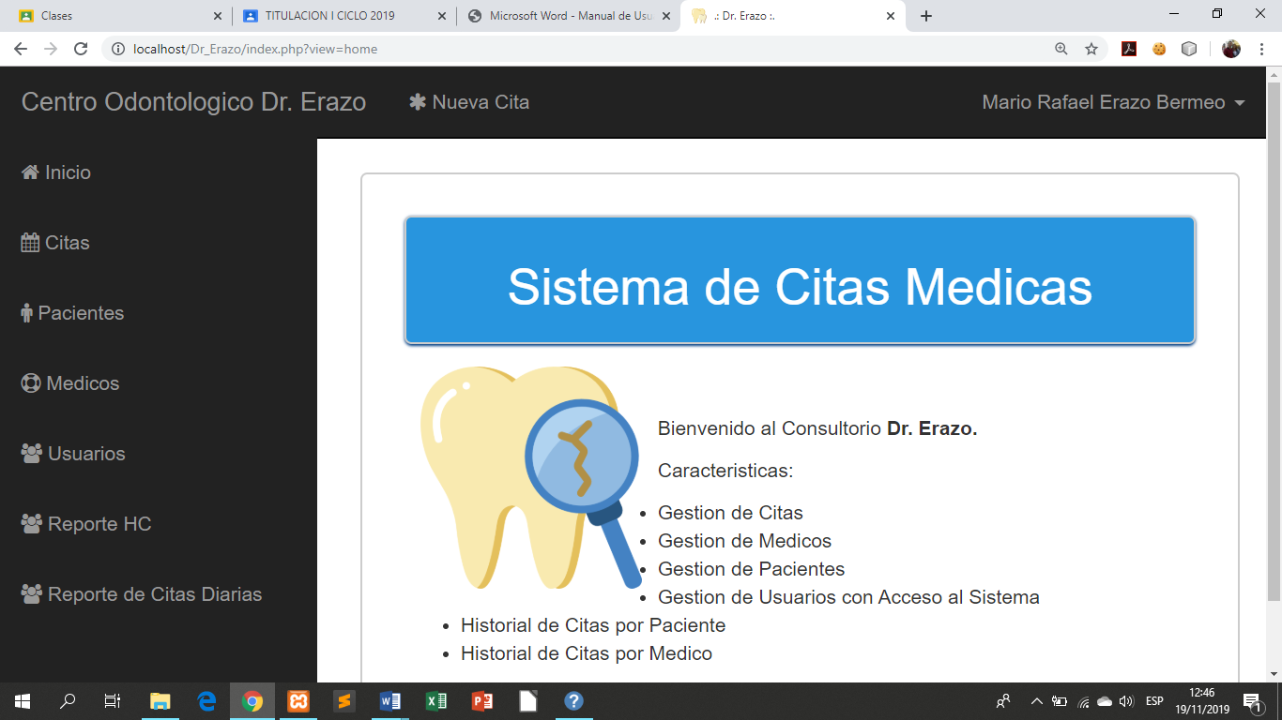**Opción Pacientes**

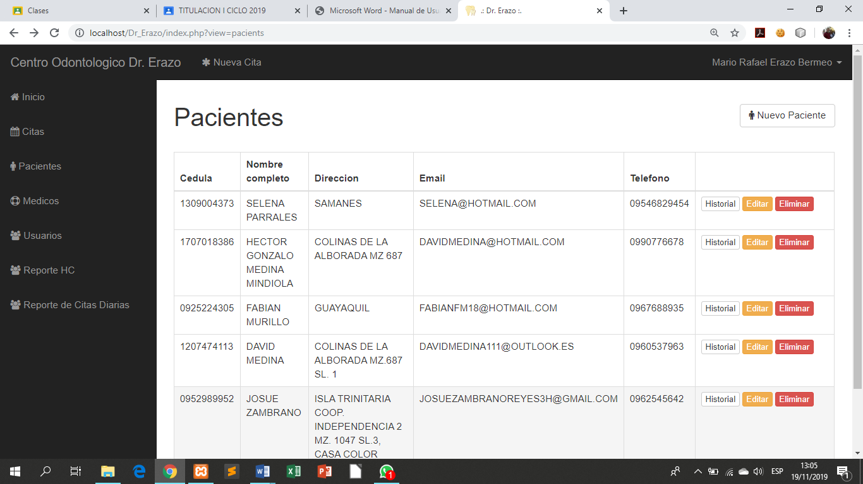Opción Pacientes muestra todos los pacientes registrados que tendrá el consultorio odontológico otra opción que muestra la ventana es la opción nuevo paciente

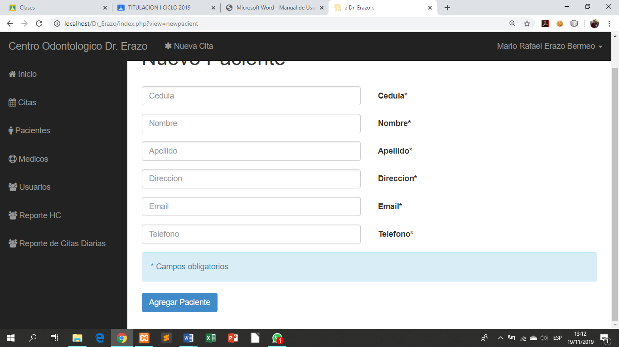Presionando la opción nuevo paciente se mostrará un formulario que tendrá que ser registrado estos campos serán obligatorios para el ingreso de pacientes, una vez llenado el formulario se presionara en el botón agregar paciente

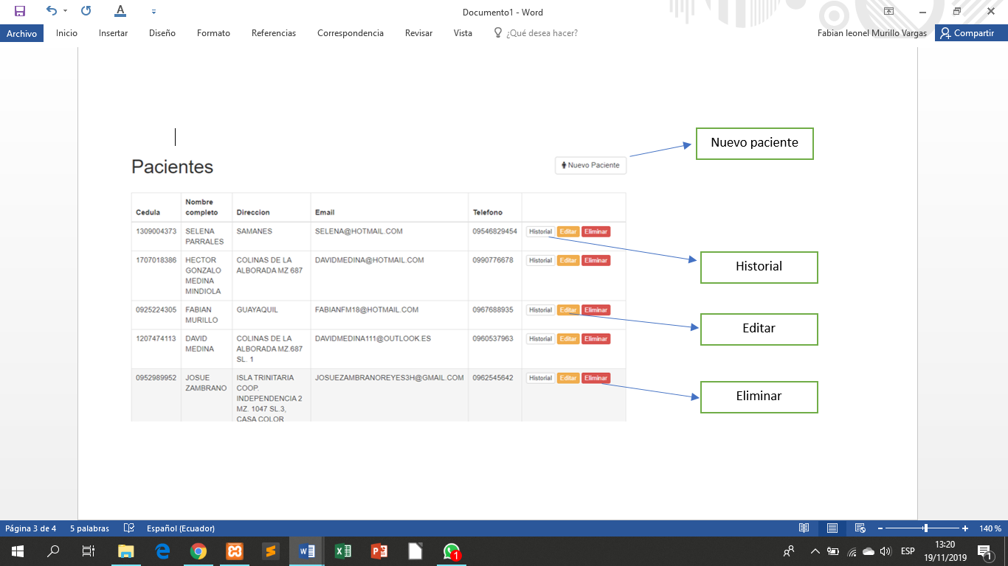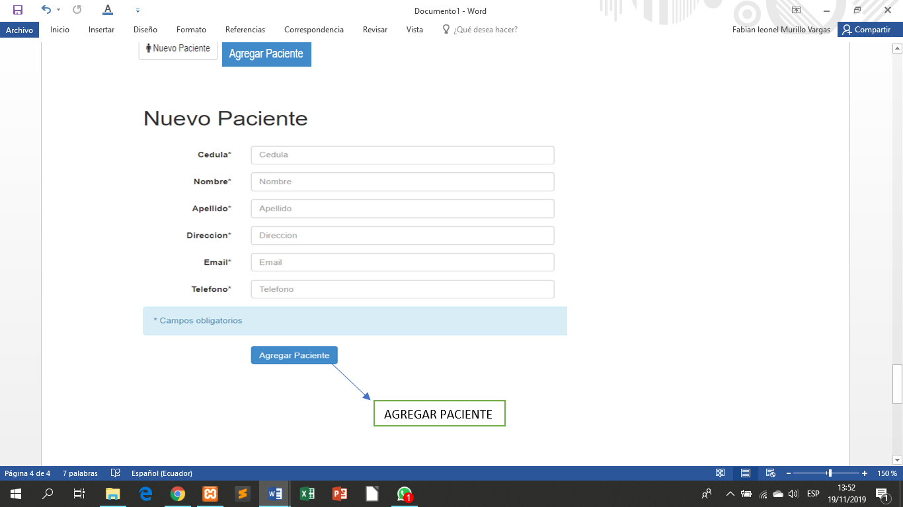

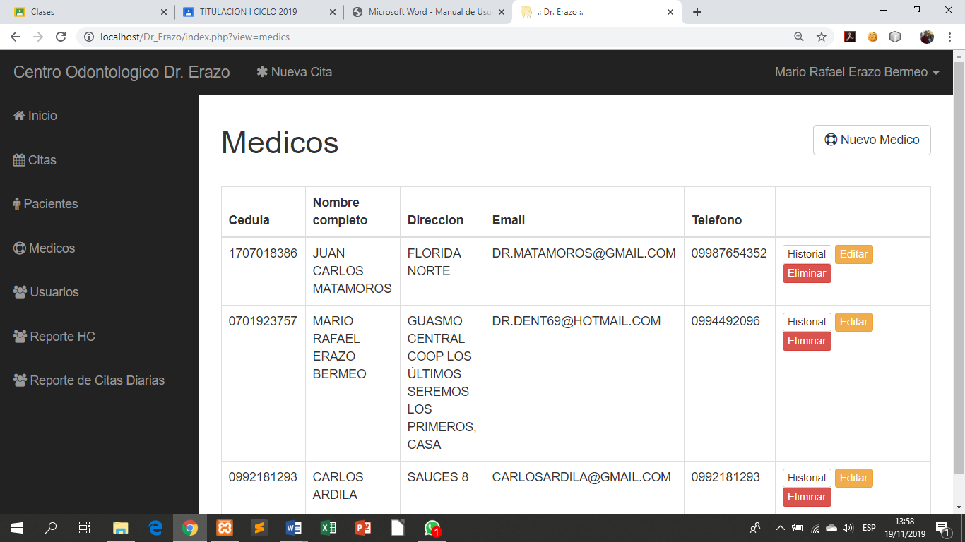**Opción Medico**

Opción Medico muestra los médicos registrados que tendrá el consultorio odontológico otra opción que muestra la ventana es la opción nueva médico

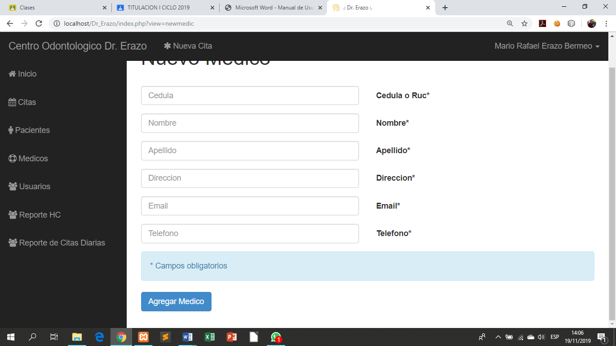Presionando la opción nuevo medico se mostrará un formulario que tendrá que ser registrado estos campos serán obligatorios para el ingreso de un nuevo médico, una vez llenado el formulario se presionara en el botón

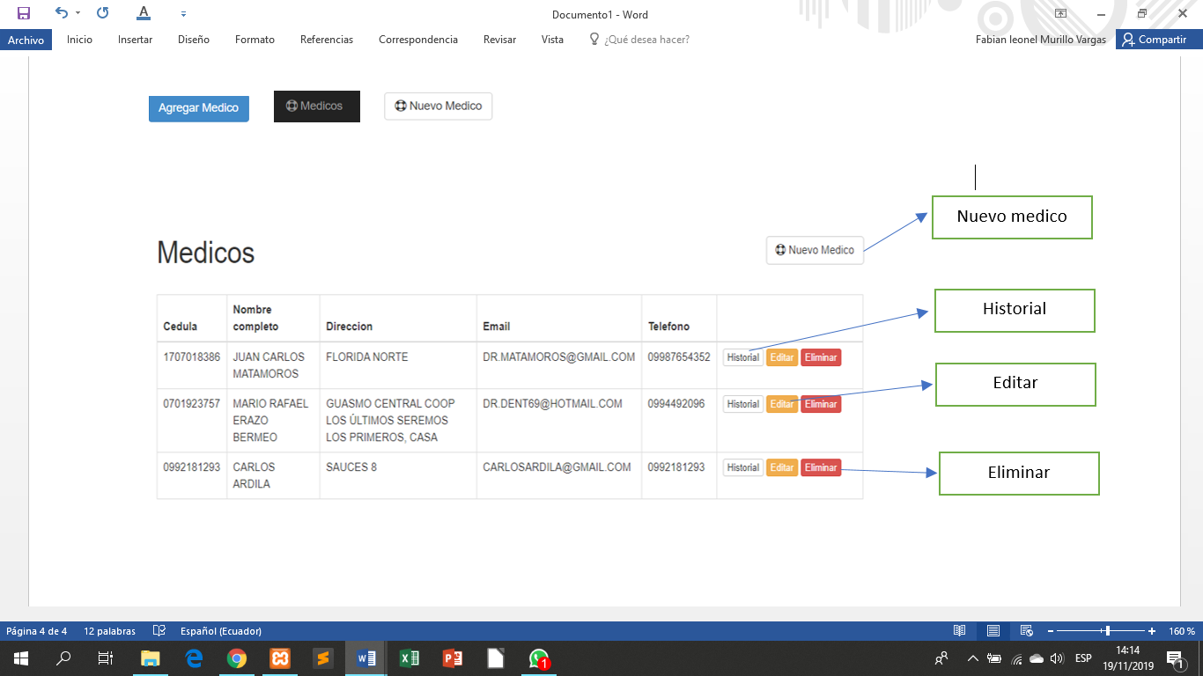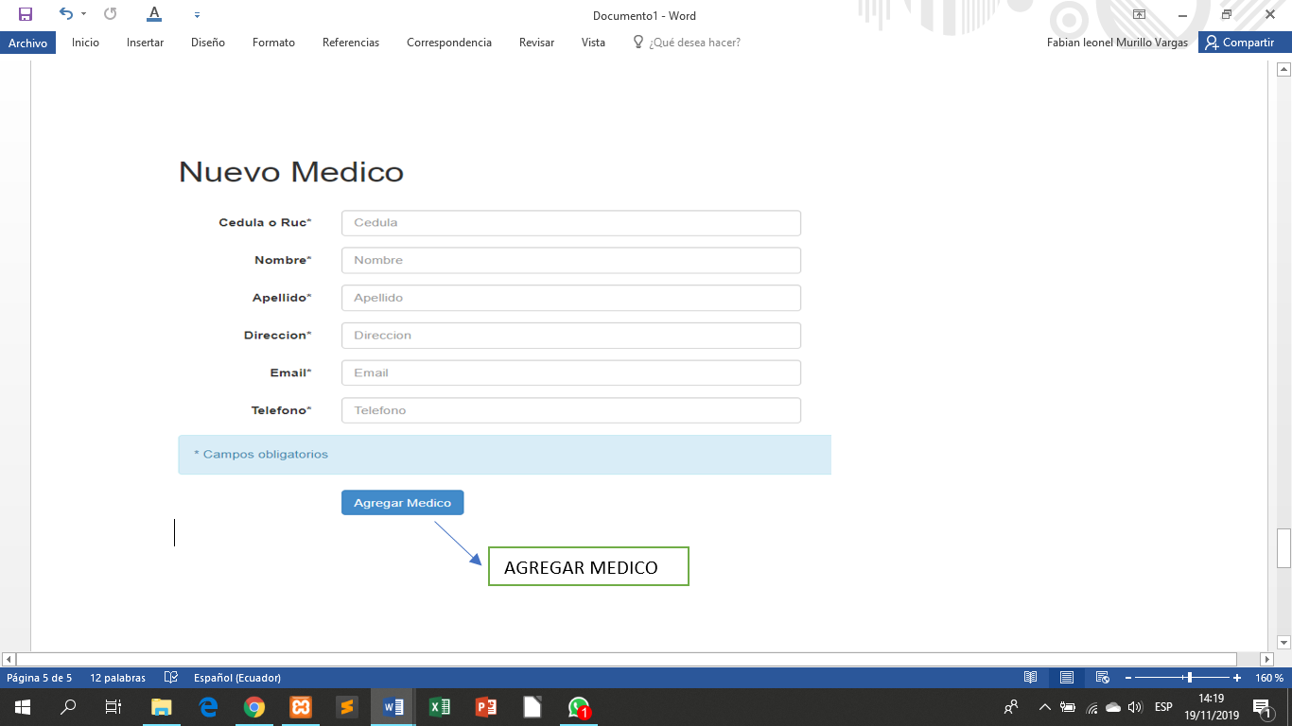

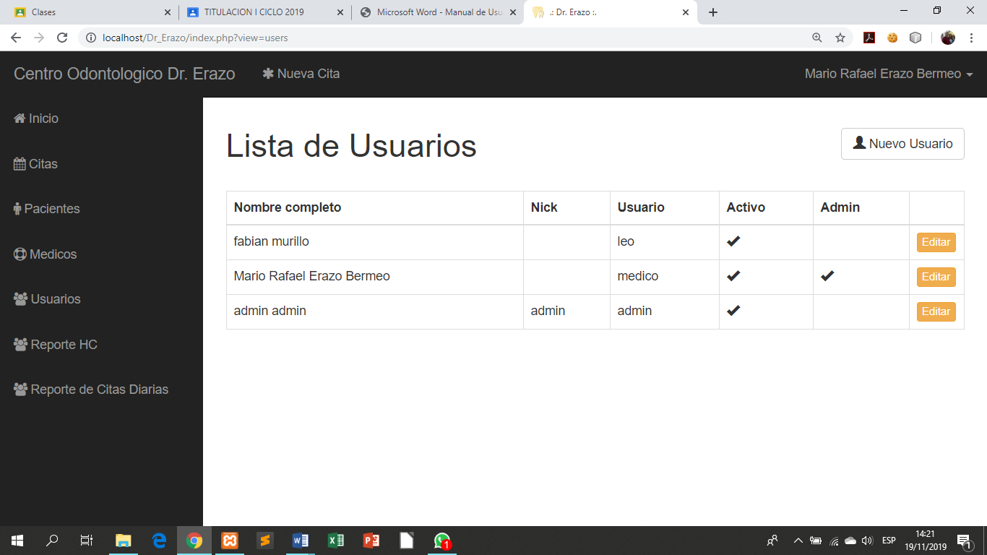**Opción Usuario**

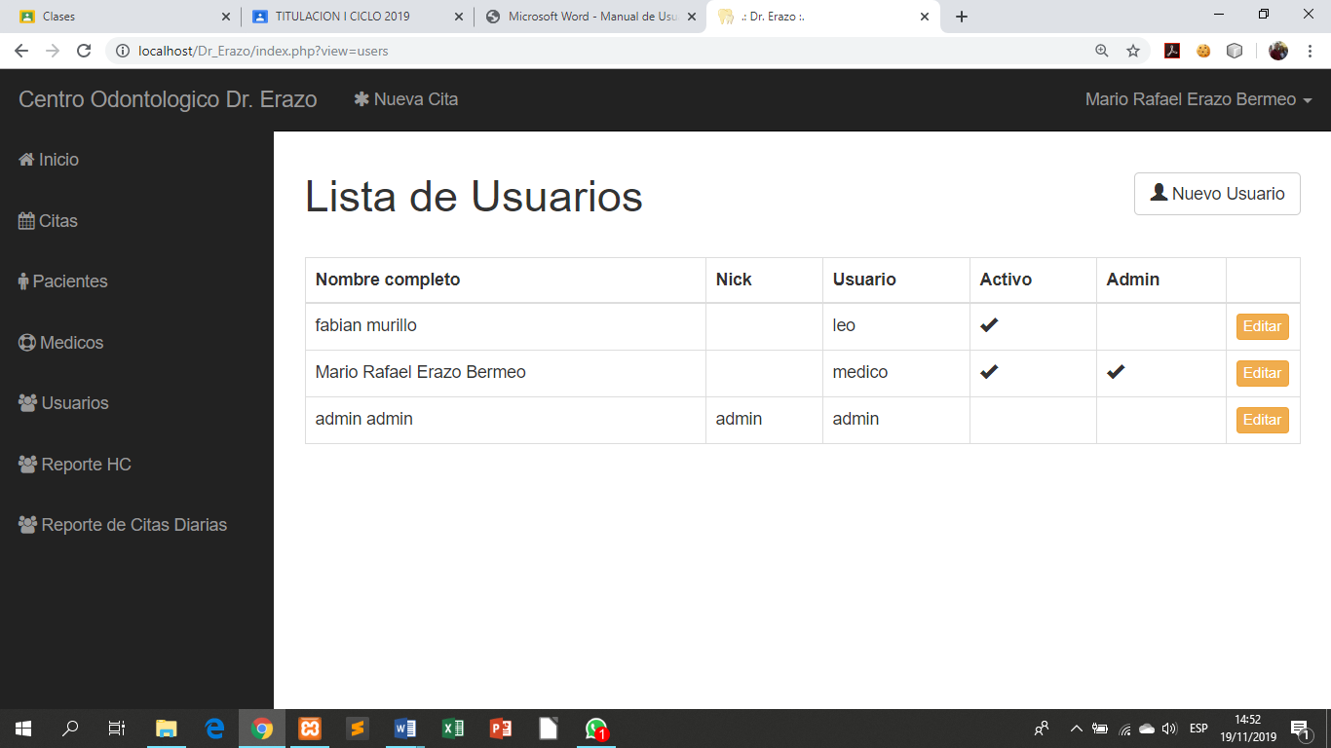En la lista de usuarios se mostrará una ventana con todos los usuarios permitidos mostrando si están activos o si son administradores. La lista de usuarios solo podrá ingresar el administrador. Solo el administrador podrá ingresar un nuevo usuario la opción editar le permite activar o desactivar un usuario.

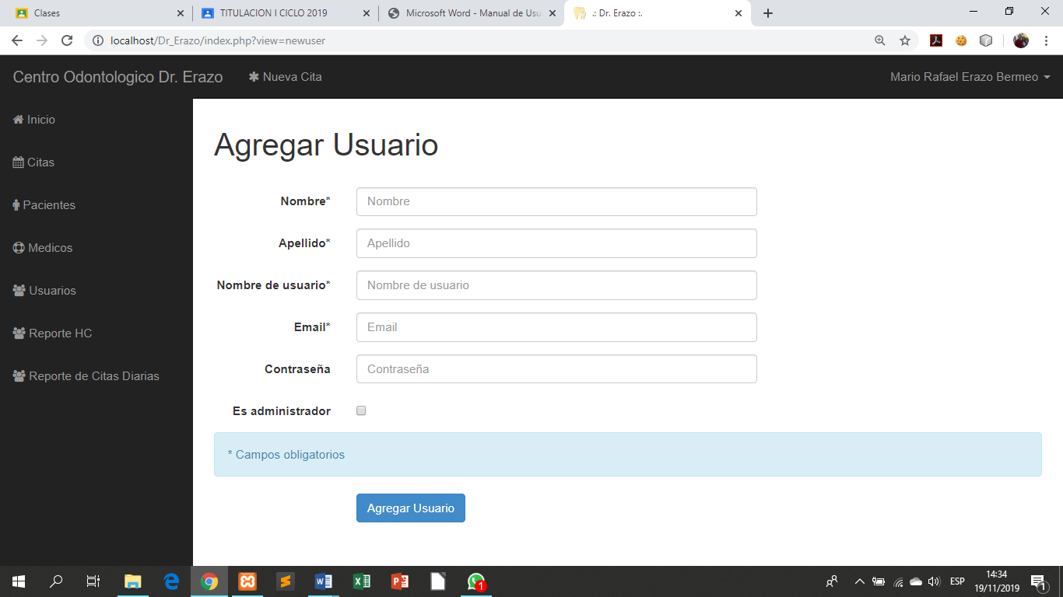Nuevo Usuario le permite crear un nuevo usuario este cuenta con un formulario que debe ser registrado estos campos son obligatorios una vez llenado el formulario deberá presionar el botón

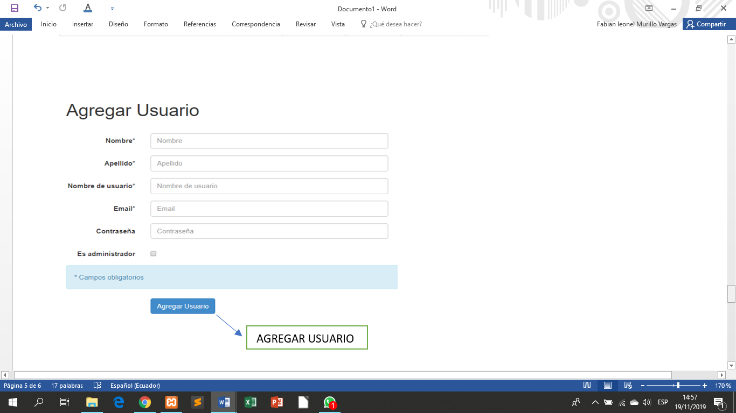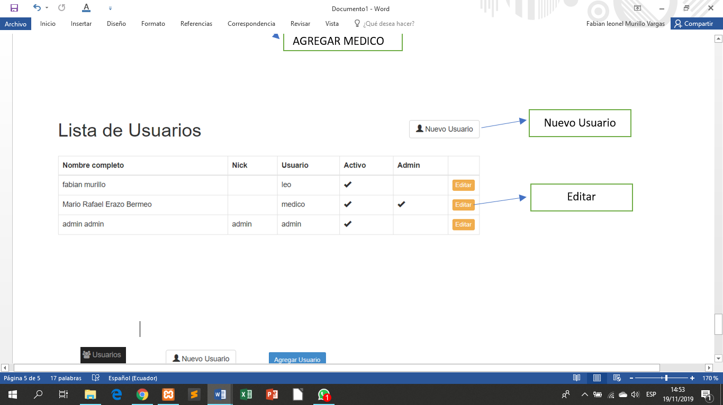

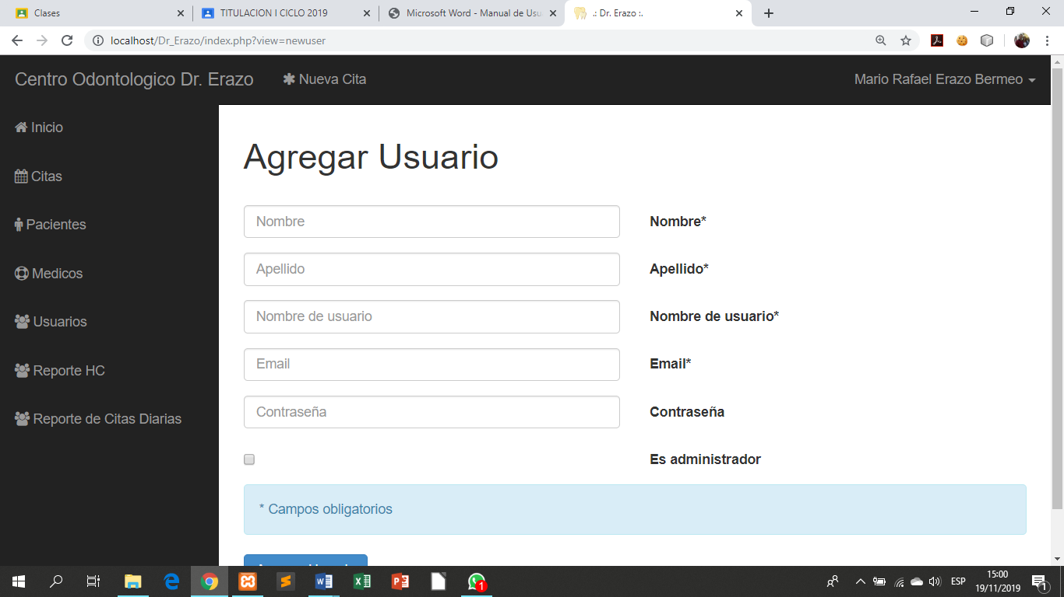**Opción Reporte de Historial**

Reporte de historial le permite realizar una búsqueda rápida por medio del ingreso de la cedula del paciente mostrando un historial del tratamiento del paciente que se haya realizado detallando la fecha, hora, motivo y descripción esta opción le permite imprimir si un caso lo necesité

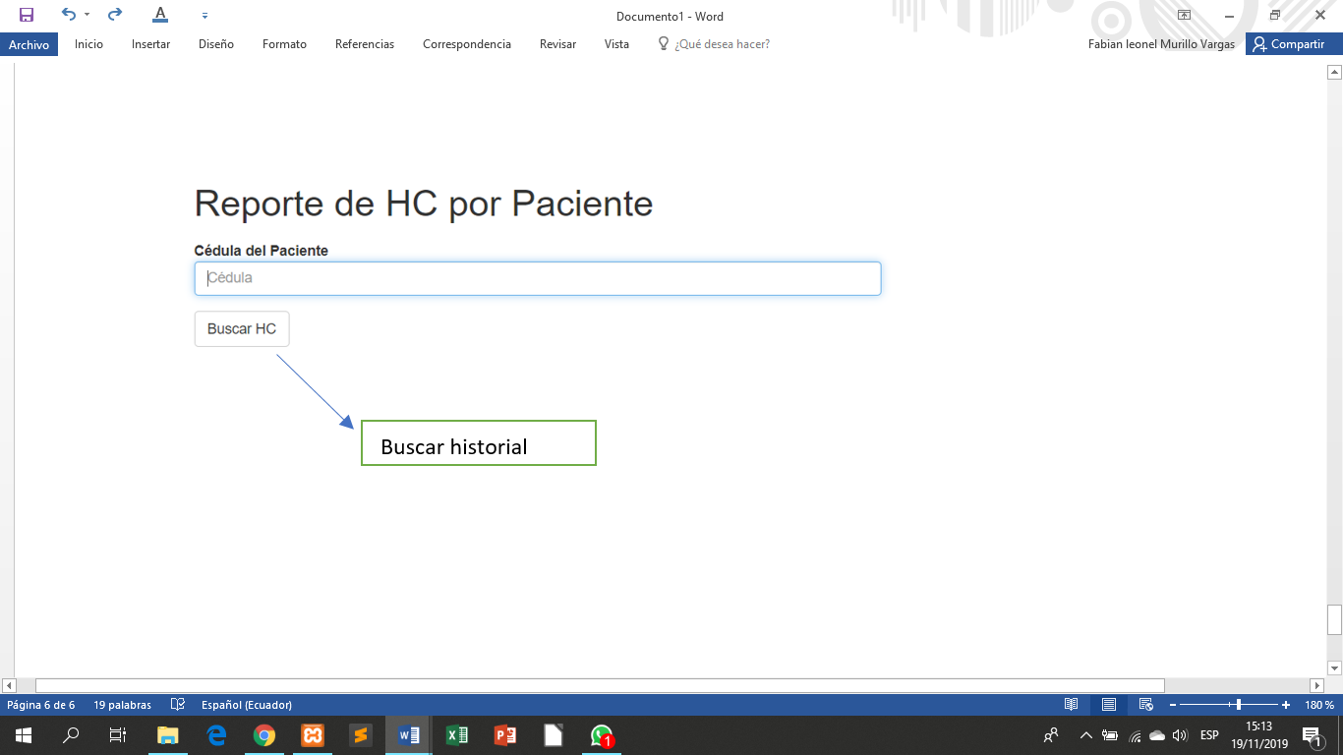

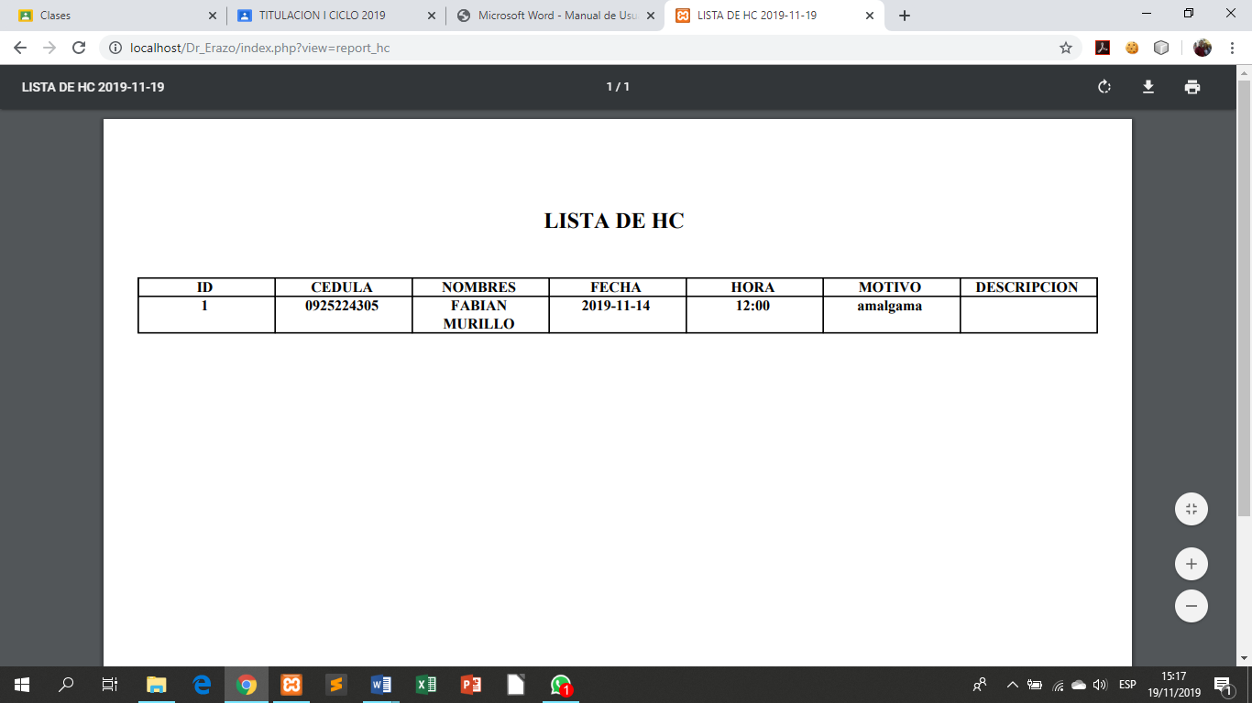

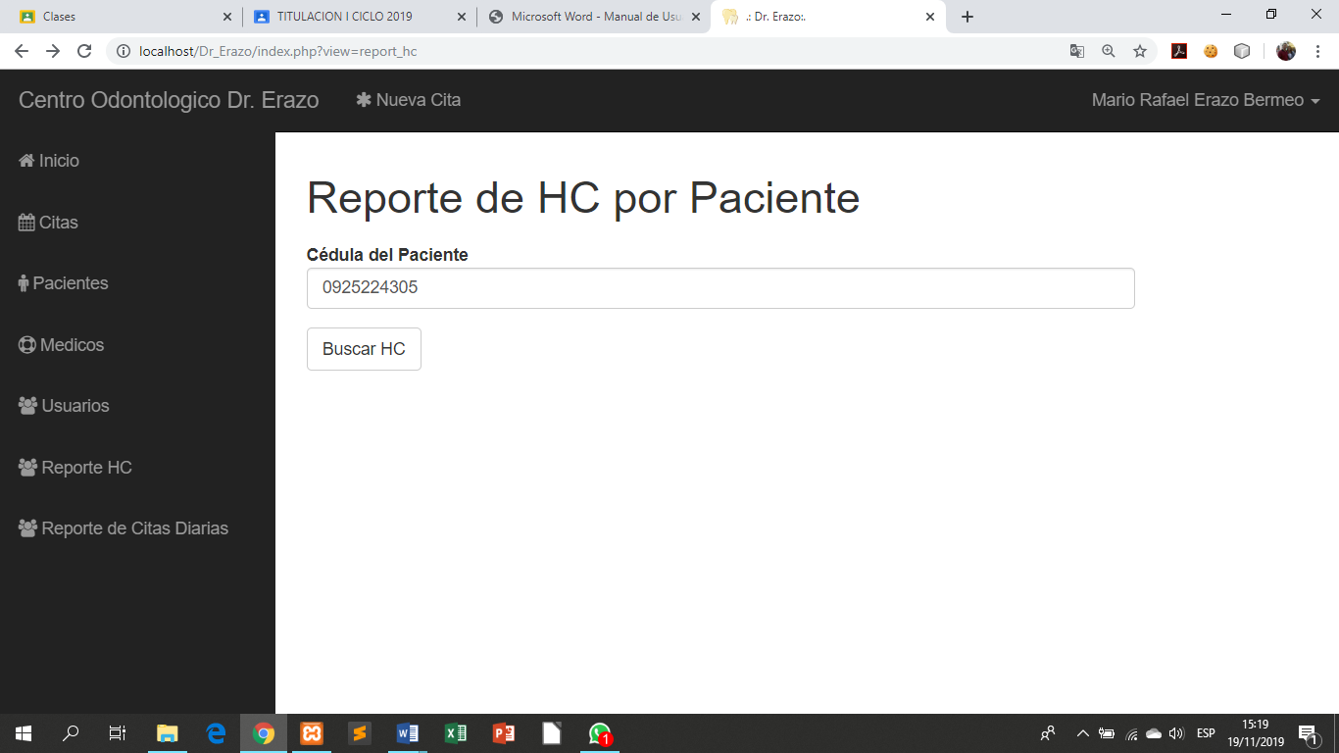

**Reporte de Citas Diarias**

Reporte de citas diarias le permite realizar una búsqueda rápida por medio del ingreso de la fecha mostrando un historial de todo los pacientes y citas que se haya realizado detallando cedula, nombre, fecha, hora y motivo esta opción le permite llevar un control de todas las citas

